
学校代码：10272 cn
. | 学 | 号：2020213893
 | 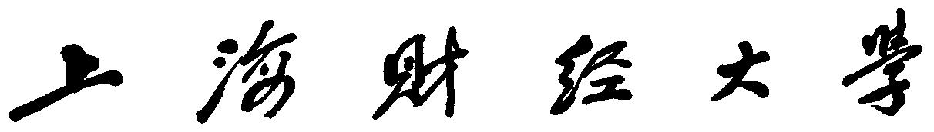
SHANGHAI UNIVERSITY OF FINANCE AND ECONOMICS
硕士学位论文
MASTER |  | DISSERTATION
论文题目 | 超大直径盾构施工安全风险
研究——以上海某工程为例
 | 作者姓名 |  | 李勇猛
 | 院(系所) |  | 信息管理与工程学院
 | 专 | 业 | 工程管理
 | 指导教师 |  | 郭姗姗
 | 完成日期 |  | 2022 年12 月
 | 

摘要
摘要
随着中国社会经济的不断增长以及城市化进程的日益深入，机动车数量巨增，原有的城市道路交通规划已无法满足当前人们日益增长的出行需要。充分开发利用城市地下空间资源，发展地下交通是解决城市交通拥堵的重要途径。盾构法隧道施工也已成为主流技术和发展方向。
随着我国在盾构方面的施工经验不断累积，越来越多超大直径盾构项目开始实施。尽管盾构法施工比较成熟且优势明显,但施工过程中仍存在大量不确定因素，盾构施工事故时有发生。重视盾构施工的安全风险管理，开展安全风险识别与评价研究，通过实施风险决策，有效降低施工过程中的安全风险水平，尽可能的减少因风险导致的人员伤亡和经济损失。因此，对超大直径盾构施工进行安全风险研究是必要且紧迫的。
本文以上海某快速路新建工程盾构段隧道施工为研究对象，开展超大直径盾构施工安全风险研究。该工程拟用一台直径15.56m、长约123m 的泥水平衡盾构机进行隧道施工，此盾构为上海市目前最大断面盾构机，对今后类似盾构施工风险管理研究具有借鉴意义。具体研究内容包括以下几个方面：
（1）应用WBS-RBS 法和专家调查法对风险进行识别，将盾构施工分为“施工前期准备、始发与接收工作井施工、盾构始发与接收、盾构推进、穿越特殊地段”5 个主要施工阶段，将盾构施工安全风险运用4M1E 法分为“人员因素、机械设备因素、施工材料因素、施工技术因素、周边环境因素”5 个方面，通过WBS-RBS 耦合矩阵识别出40 项风险因素，形成风险因素清单。
（2）基于风险因素清单，形成风险评价指标体系，邀请专家对准则层及指标层的判断矩阵进行打分，对所有专家的评分结果进行算数平均取整，形成最终评分表，运用层次分析法对进行判别计算，得到各指标相对于上一层次的权重。
（3）邀请专家对指标层各风险因素进行评价，统计风险评价结果建立判断矩阵，运用模糊综合评价法进行风险评价，基于最大隶属度原则确定风险等级，得到施工过程中各阶段风险等级分别为：施工前期准备风险为中度、始发与接收工作井施工风险为高度、盾构始发与接收风险为中度、盾构推进风险为中度、


摘要
穿越特殊地段风险为高度。最终得出该工程盾构段施工安全风险属三级风险，风险等级为高度，处于不期望水平，必须采取相应风险处理措施降低风险并加强施工监测，同时满足降低风险产生的成本不高于风险发生后造成的损失。风险评价结束后，简要的提出了相关高度风险点应对措施及建议。
 | 关键词：超大直径盾构 | 安全风险评估 | 层次分析法 | 模糊综合评价法
 | 

Abstract
Abstract
With the continuous growth of China's economy and urbanisation, the number of motor vehicles has increased tremendously, and the original urban road transport planning is no longer able to meet the increasing travel needs of people. The full exploitation of urban underground space resources and the development of underground transportation is an important way to solve urban traffic congestion.
Shield | tunnel | construction | has | also | become | a | mainstream | technology | and
development direction.
As China's experience in shield construction continues to accumulate, more and more large diameter shield projects are being implemented. Although shield construction is relatively mature and has obvious advantages, there are still a lot of uncertainties in the construction process and shield construction accidents do occur from time to time. It is important to pay attention to safety risk management in shield construction, carry out safety risk identification and evaluation studies, and effectively reduce the level of safety risks during construction by implementing risk-based decision-making, so as to minimise casualties and economic losses caused by risks. Therefore, it is necessary and urgent to conduct safety risk studies on the construction of oversized diameter shields.
In this paper, the construction of a shield section tunnel for a new expressway project in Shanghai is used as the research object to carry out a study on the safety risks of oversized shield construction. A 15.56m diameter, 123m long, mud-water balanced shield was used for the tunnel construction, which is currently the largest shield in Shanghai and has implications for future risk management studies of similar shield construction. The specific research includes the following aspects.
(1) Applying the WBS-RBS method and the expert survey method to identify risks, the shield construction was divided into five main construction stages: "pre-construction preparation, starting and receiving work well construction, shield


Abstract
starting and receiving, shield advancement, and crossing special sections", and the shield construction safety risks were divided into The 4M1E method is used to classify the shield construction safety risks into five aspects: "personnel factors, mechanical equipment factors, construction material factors, construction technology factors and surrounding environment factors", and 40 risk factors are identified through the WBS-RBS coupling matrix to form a list of risk factors.
(2) Based on the list of risk factors, form a risk evaluation index system, invite experts to score the judgment matrix of the criterion layer and the index layer, round up the arithmetic average of all experts' scores to form a final score table, apply the hierarchical analysis method to discriminate and calculate the weight of each index relative to the previous level.
(3) Experts are invited to evaluate each risk factor in the index level, and the risk evaluation results are counted to establish a judgment matrix, and the risk evaluation is carried out by applying the fuzzy comprehensive evaluation method. The risk of propulsion is medium, and the risk of crossing special sections is high. The final conclusion is that the construction safety risk of the shield section of the project is a level 3 risk, with a high risk level, which is at an undesirable level, and that corresponding risk treatment measures must be taken to reduce the risk and strengthen the construction monitoring, while meeting the cost of risk reduction is not higher than the loss caused by the risk. At the end of the risk evaluation, the relevant high risk points are briefly proposed with countermeasures and recommendations.

Key Words: Super Large Diameter Shield

Security risk assessment

 | Hierarchical analysis | Fuzzy integrated evaluation method
 | 

目录
第一章引言............................................................................................... 1第一节研究背景及意义 ........................................................................ 1一、研究背景 ....................................................................................... 1二、研究的意义 ................................................................................... 2第二节国内外研究现状 ........................................................................ 2一、风险识别与分析的研究现状 ....................................................... 2二、风险评价的研究现状 ................................................................... 3三、超大直径盾构施工风险研究现状 ............................................... 4第三节研究的基本思路与方法 ........................................................... 5第四节技术路线与章节安排 ............................................................... 6一、技术线路 ....................................................................................... 6二、章节安排 ....................................................................................... 7第二章风险管理基本理论和方法 .......................................................... 8第一节风险识别 .................................................................................... 8一、方法选择 ....................................................................................... 8二、风险识别步骤 ............................................................................... 9第二节风险评估 .................................................................................. 11一、风险矩阵法 ................................................................................. 11二、层次分析法 ................................................................................. 13三、模糊综合评价法 ......................................................................... 15第三章超大直径盾构施工安全风险识别 ............................................ 18第一节项目背景 .................................................................................. 18一、工程概况 ..................................................................................... 18二、工程地质、水文条件 ................................................................. 19三、项目特点、难点 ......................................................................... 21第二节超大直径盾构施工安全风险识别 ......................................... 23一、盾构工作分解结构 ..................................................................... 23二、盾构风险分解结构 ..................................................................... 26三、构建 WBS-RBS 耦合矩阵 ....................................................... 28第三节安全风险识别分析.................................................................. 29第四章超大直径盾构施工安全风险评估 ............................................ 37第一节安全风险评估指标体系建立 ................................................. 37第二节安全风险指标权重确定 ......................................................... 39一、准则层指标权重确定 ................................................................. 39


二、指标层指标权重确定 ................................................................. 41第三节安全风险因素模糊综合评价 ................................................. 47一、单因素评价结果确定 ................................................................. 47二、模糊综合评价 ............................................................................. 50三、评价结果分析 ............................................................................. 52第五章超大直径盾构施工安全风险应对措施 .................................... 54第一节始发与接收工作井施工风险的应对措施 ............................. 54第二节盾构始发与接收风险的应对措施 ......................................... 56第三节盾构推进风险的应对措施 ..................................................... 56第四节穿越特殊地段风险的应对措施 ............................................. 58第五节总体风险管理建议.................................................................. 59第六章结论............................................................................................. 61第一节总结 .......................................................................................... 61第二节展望 .......................................................................................... 62参考文献 ................................................................................................... 63附录 ........................................................................................................... 67附录 A ................................................................................................... 67附录 B ................................................................................................... 71附录 C ................................................................................................... 77


引言
第一章 |  | 引言
第一节 | 研究背景及意义
一、研究背景
随着中国社会经济的不断增长以及城市化进程的日益深入，机动车数量巨增，原有的城市道路交通规划已无法满足当前人们日益增长的出行需要。目前，大型城市交通需求巨大，道路饱和度高，土地资源稀缺，已不具备通过平面拓宽改造提升地面道路容量的可能；城市高架的兴建虽然解决了一些问题，但这也与城市景观、旧城保护等存在冲突，同时高架也存在一些弊病（如噪声、污染等），受制于环境和社会稳定等敏感因素的影响，新建高架方案也越来越难以实施[1]。因此，充分开发利用城市地下空间资源，发展地下交通是解决城市交通拥堵的重要途径。为满足城市交通运输及人民生产生活出行需要，越来越多的城市通过发展轨道交通及地下快速路来缓解交通压力。
截至2021 年，我国城市地铁线路223 条、7664.0 公里；公路隧道23268 处，2469.89 万延米[2]。目前我国城市地下隧道施工，普遍采用明挖法加盾构法。盾构法对地面交通影响弱，具备风险低、效率高、劳动强度低、可忽略气候因素及保护环境等特点，能满足绿色施工，已成为当前隧道施工的主要手段及未来发展方向[3]。由于建设规模及功能的需要，盾构有显著往超大直径发展的趋势。目前国际上尚未对“超大直径”这一概念进行精确定义、严格的区分，但在盾构施工领域内，大部分人觉得：“只要建成后的隧道管片外径≥14 米的盾构隧道就是超大直径盾构隧道”[4]。
虽然目前盾构法隧道施工工艺较为成熟且优势显著，但施工期间依旧存在诸多的不确定因素，时而引发一些施工安全事故，其中有妥善解决的，亦有损失惨重的。据不完全统计，自2001 年至2020 年，我国隧道施工过程中由于各种原因引发的涌沙涌水、危险气体爆炸等造成周边沉降、坍塌乃至人员伤亡等事件多达246 起，伤亡数485 人[5][6]。诸多惨痛的教训表明必须加强施工期间的安全风险管理工作，将风险可能导致的人员伤亡及经济损失尽量降到最低，避
1


引言
免重特大事故发生。通过开展安全风险的识别和评价研究工作，可以识别相关风险因素，从而对工程总体风险水平进行评估，合理进行风险决策，可显著减少盾构施工期间的安全风险。故而对盾构工程安全风险进行识别和评价研究的必要性和迫切性是显而易见的。
在此背景下本文提出了超大直径盾构施工安全风险的研究，通过对超大直径盾构施工期间的风险识别，对风险因素进行合理的评价并确定相关关键风险，梳理超大直径盾构施工期间的安全风险控制要点，从而采取切实有效的应对措施，降低盾构隧道工程施工风险发生的可能性，为工程的顺利实施提供保障。
二、研究的意义
近年来，随着盾构施工工艺及技术的持续推广与应用，以及盾构装备的更新，盾构法以其显著的优势已然成为地下隧道施工的首选工艺。当前，由于工程建设规模和设计功能的客观需求，盾构隧道向超大直径发展的趋势愈发明显，大量相关统计数据显示，虽然超大直径盾构是工程建设中的重难点，但其更是业内人士关注的亮点。
针对目前超大直径盾构施工期间客观存在的风险，本文通过对盾构施工安全风险的识别和评估研究，梳理超大直径盾构施工期间的控制要点，对超大直径盾构施工安全风险管理具有实际指导意义，通过对提出的初步风险采取有针对的控制措施，以期减小本文研究案例中超大直径盾构施工的风险。
同时，本文以上海某快速路新建工程盾构段施工为例进行实证研究，该工程采用一台直径15.56m 的泥水平衡盾构进行隧道施工，此盾构为上海市目前最大断面盾构机，可以为今后类似盾构施工风险管理研究提供一个参考，以减少施工风险事故的发生。
第二节国内外研究现状
一、风险识别与分析的研究现状
Le Cao 等[7]在研究盾构推进期间对周边建筑造成的不均匀沉降问题时，指出盾构法施工需要特别关注土压平衡理论及周边环境等因素。Dammyr O 等[8]通过
2


引言
总结挪威海底公路隧道施工经验，研究了复杂地层条件中海底隧道施工的风险问题，评估未来使用隧道掘进机进行施工的可行性。杨珊[9]在对盾构隧道项目前期阶段的风险分析研究时，从水文地质条件方面探讨风险影响情况并提出了应对措施。Kong Heng 等[10]以北京新机场线盾构穿越黄马路为工程背景，分析了软土层大段盾构穿越黄马路的主要施工风险，研究盾构开挖对周围土体和工作面表面变形的影响。王俊人[11]运用故障树与风险矩阵相结合的方法进行了地铁施工期间的风险因素研究。杨玲[12]利用模糊理论和故障树分析法对地铁施工的安全风险及发生概率进行了研究。Chung Heeyoung 等[13]提出了一种基于可持续隧道工程因果网络的改进风险矩阵模型（CN-Matrix 模型），对适用于盾构隧道掘进机（TBM）的3 种风险分析模型进行了比较和分析，结果表明，改进的CN矩阵模型更加可靠和稳健。张立茂等[14]通过T-S 模糊故障树法对地铁隧道施工过程中刀盘失效的风险进行了实证研究。Zhou 和Javier 等[15]通过统计分析约80个地下铁路工程建设过程中的施工事故，对施工期间事故形成的起因、种类、频率等进行了详细研究。只睿[16]使用复杂网络理论对搜集到的125 起地铁盾构施工事故数据建立风险演化模型（MSRE 模型），通过网络模型展示事故中各个风险点和事故间相互演化的关系，对地铁盾构施工的事故成因进行系统性的分析，解释其内部演化关系，指明风险演化机制并提出控制措施。尚超[17]通过统计相关的事故案例，剖析其中潜在的风险。基于层次分析法以及逼近理想解排序法，构建实时安全风险识别模型。实证结果证明该模型在地铁近接施工过程中具有可行性和有效性。
二、风险评价的研究现状
宫培松等[18]采用解释结构模型法（ISM）结合系统结构的思想，建立风险评价模型及层次结构，以地铁明挖车站为例，以项目整体为对象，对工程技术风险事件之间的内在逻辑关系与演化路径进行了研究。吴贤国等[19]基于地铁施工项目实际条件，运用物元可拓思想以及变权理论综合评估研究了基坑施工过程中的安全风险，并找出其中的敏感指标，从而确定重点控制指标。丛晶[20]通过结构熵权法确定权重，采用灰色综合评价法对地铁盾构施工安全水平进行评价，其利用德尔菲法获得基础数据通过结构熵权法提高权重系数的准确性的做法值得借鉴。Wang 等[21]针对现有运营铁路地下泥浆压力盾构隧道的情况，提出一种
3


引言
基于集对分析的铁路地下盾构隧道风险评价模型，评估盾构隧道施工造成的铁路沉降风险水平，其利用粗糙集理论结合集对分析法降低评价主观性的做法值得借鉴。王禹适[22]从管理者的思想与素质、制度及组织、管控措施和手段等多个方面对地铁工程盾构法施工风险管理进行研究，分析风险管理各阶段存在问题的原因，提出基于企业和项目两个层面的完善风险管理的策略，实现对地铁工程盾构法施工的全面风险管理。Gao 等[23]采用P=R×C 风险评估方法将资格认证与量化相结合，对北京的一个地铁项目进行工程风险分级，揭示项目中盾构隧道可能产生的10 种主要危害类型。张婷等[24]通过层次分析法结合地铁施工经验，运用安全风险矩阵和模糊综合评价相结合的方式，以地铁项目周边环境安全风险的角度为出发点，对盾构施工安全风险进行了深入研究。Chitrasen[25]通过模糊理论结合风险矩阵的形式，进行了盾构施工的风险研究及评价。徐国良[26]从施工单位视角出发，通过构建风险识别矩阵，运用层次分析法与模糊综合评价法相结合的方式，对盾构施工过程中的安全风险进行了识别与评价研究，提出采取风险应对措施能够有效降低风险事件发生的概率以及损失。曹鹏[27]以成都轨道交通6 号线盾构隧道为研究对象，通过构建R=P×C 风险矩阵，结合模糊综合评价法对盾构施工安全风险进行评估，实证分析结果证明其研究具有可行性和有效性。
三、超大直径盾构施工风险研究现状
吴璇颖[28]针对风险管理分析在超大直径盾构施工项目上应用研究较为缓慢的现状，对盾构隧道的主要风险因素进行了分析，并结合上中路隧道工程对超大直径盾构隧道施工风险管理的程序进行了探讨。王吉云[29]结合工程案例从盾构设备、始发和接收、近穿建筑物等多个角度对近年来我国超大直径盾构的发展进行了阐述，并对相关施工经验进行了深入讨论。李凤远等[30]结合苏埃通道越海隧道工程的特难点，通过相关试验总结了超大直径泥水平衡盾构施工期间可能出现的主要风险，并提出了解决方案。王焰[31]针对佛莞城际铁路狮子洋隧道工程地质特难点，从盾构选型、长距离掘进、穿越软硬不均地层与断层破碎带等方面对大直径盾构在高水压、强透水性、复合地层施工过程中存在的风险进行了深入研究。钱七虎等[32]通过对国际上超过15.5m 的特大直径盾构隧道项目的分析，对施工过程中的主要风险和常见问题进行了总结，针对特大直径盾
4


引言
构可能引发的风险从多个方面进行了思考并提出了一定建议。张静珍[33]以在建的济泺路穿黄隧道工程为例，对洞门密封技术、端头土体加固、负环拼装技术等进行研究，总结超大直径盾构始发掘进经验，并对可能的风险事件进行分析并提出相应对策。袁鹏[34]以上海长江路超大直径盾构隧道超近距离穿越高架桩基为工程实例，对盾构隧道近距离穿越高架桩基的风险进行了辨识与分析，并提出对既有桩基的加固保护以及穿越推进过程中盾构机操控的参数控制等风险控制措施。
第三节研究的基本思路与方法
结合近年来国内外相关研究文献来看，在地下工程建设领域运用层次分析法以及模糊综合评价法进行盾构隧道施工安全风险的识别、分析和评价是适用且有效的。为了同时兼顾定量和定性分析，实现对超大直径盾构施工安全风险进行综合评估，本文主要应用WBS-RBS 法、专家调查法、层次分析法以及模糊综合评价法，并按以下思路开展研究工作：
1、通过搜集和阅读相关文献资料，结合实际工程案例，运用WBS-RBS 法建立超大直径盾构施工过程中存在的安全风险因素识别模型，综合专家意见，确定主要风险关键点，建立安全风险因素评价指标体系。
2、在辨识出施工过程中可能遇到的所有风险基础上制作风险调查表，然后邀请专家对各风险要素进行打分。通过层次分析法进行超大直径盾构施工安全风险因素指标权重的计算，然后运用模糊综合评价法构建评估模型，从而定量分析超大直径盾构施工安全风险。
3、以上海某快速路新建工程盾构段施工为例进行实证研究，并结合评价结果提出一些风险控制措施，对比一般盾构隧道施工风险分析超大直径盾构施工中增大的风险，为其他同类型的盾构隧道施工提供一个参考。
5


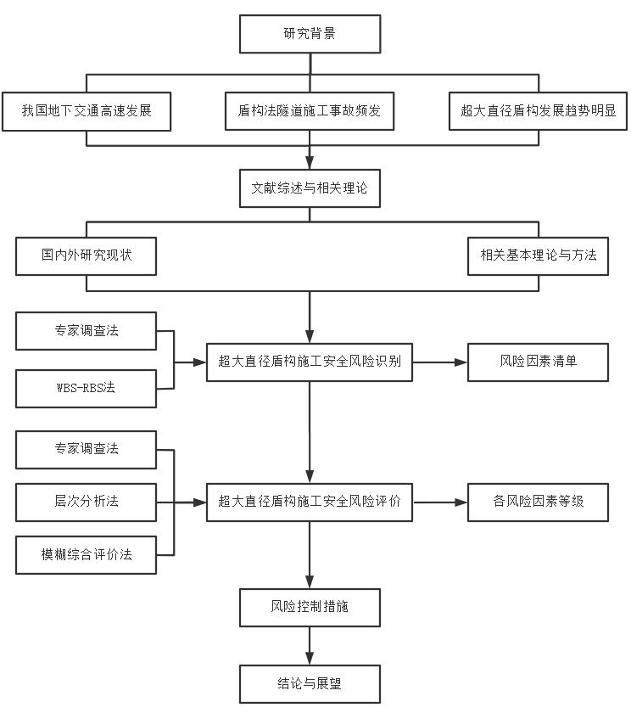
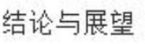
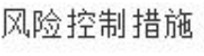
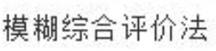
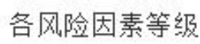
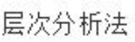
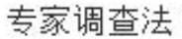
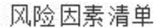
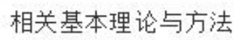
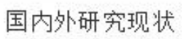
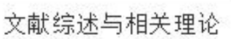
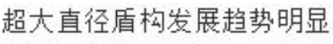
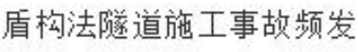
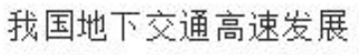
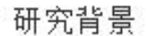
引言
第四节 | 技术路线与章节安排
一、技术线路
本文研究的技术路线见图1.1
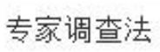
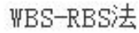
图1.1 论文技术路线图
6


引言
二、章节安排
第一章：引言。本章主要介绍研究背景及意义，国内外研究现状，研究的基本思路与方法和章节安排。
第二章：风险管理基本理论和方法。本章介绍了本文研究所选用的理论方法，包括风险识别和风险评估相关理论方法。
第三章：超大直径盾构施工风险识别。本章以上海某快速路新建工程盾构段为研究对象，应用WBS-RBS 法进行施工安全风险的识别，形成了超大直径盾构施工安全风险要素清单。
第四章：超大直径盾构施工安全风险评估。本章对上一章识别的安全风险要素，运用模糊综合评价进行了风险评估，并针对评估结果提出了初步的风险控制建议。
第五章：超大直径盾构施工安全风险应对措施。本章根据超大直径盾构施工安全风险识别及评估情况，结合风险接受准则对相关三级风险点给出对应的风险应对措施。
第六章：结论。本章总结了超大直径盾构施工安全风险研究成果，分析了其中存在的不足，并展望了未来的研究。
7


风险管理基本理论和方法
第二章 | 风险管理基本理论和方法
工程项目建设不可避免的伴随着各种各样的风险因素，施工阶段风险管理的主要目的是识别在施工期间各项作业任务、周边环境、作业设备、危险物品等方面潜在的风险因素，进而通过定性、定量的分析，以明晰相关危险源的种类和危害程度，加强从业人员安全风险意识，优化施工措施，规范应急管理，进而有效减少风险，避免出现重特大事故，从而实现安全生产。
第一节 风险识别
一、方法选择
风险识别是指在风险事故出现之前，凭借自身的感性认知以及实践经验，对或许会出现的事故原因、后果和发展规律进行分析总结。风险识别包括感知风险和分析风险两个方面。感知风险是基础，分析风险是关键。只有感知风险，才能够在此基础上深入研究分析风险，了解引发风险事故发生的必要条件，从而为处理方案的制定以及管理决策服务。风险识别是风险管理的第一步，也是风险管理的基础[35]。
目前风险识别的方法有很多，如：专家评议法[36]、专家调查法[37]、故障树分析法[38]、安全检查表法[39]、WBS—RBS 法[40]等，但不同风险识别方法的适用条件、侧重点和优缺点各不相同，正常可以采用一种或综合运用多种方法相互补充。对于盾构法隧道施工，由于其专业技术性强、工艺复杂、工序繁琐、周边环境多样、风险因素多变等特点[41]，同时根据所处施工阶段不同，面临的风险也会各不相同，所以在风险的识别上较为困难。
为此，本文采用基于专家调查法的工作分解结构-风险分解结构法（简称WBS-RBS 法）进行风险识别，以应对盾构法隧道施工这类大型项目风险因素复杂的问题，该方法利用工作分解结构（WBS）和风险分解结构（RBS）从工作结构内容以及内外部风险两个方面，对目标进行层层解析，形成既相互独立又动态关联的层次结构体系，然后相互结合形成WBS-RBS 矩阵进行风险识别[42]，
8


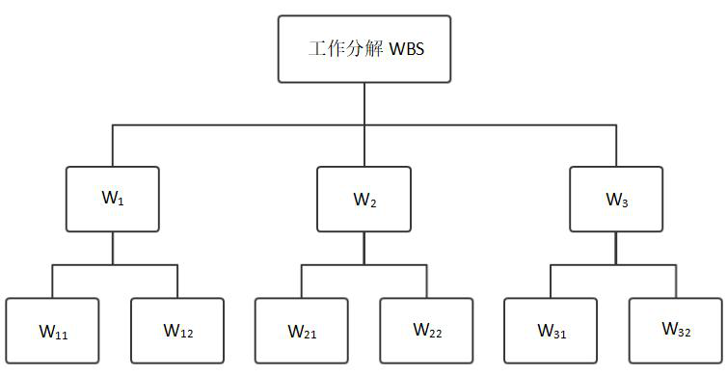
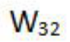
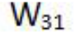
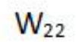
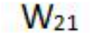
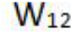
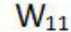
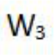
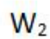
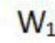
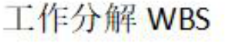
风险管理基本理论和方法
进而全方位的进行风险识别。大卫·希尔森是第一个建立WBS-RBS 矩阵，利用其中的耦合作用进行风险识别的人[43]。
二、风险识别步骤
1、对施工过程进行分解，形成WBS。通过对超大直径盾构施工全过程的工作任务层层分解，形成如图2.1 所示的工作分解结构。
图2.1工作分解结构（WBS）示意图
2、对安全风险进行分解，形成RBS。根据4M1E 理论对超大直径盾构施工安全风险从“人、机、料、法、环”这五个大方向入手进行分解，形成如图2.2所示的风险分解结构。
9


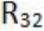
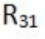
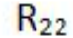
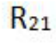
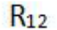
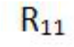
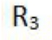
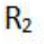
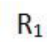
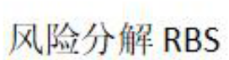
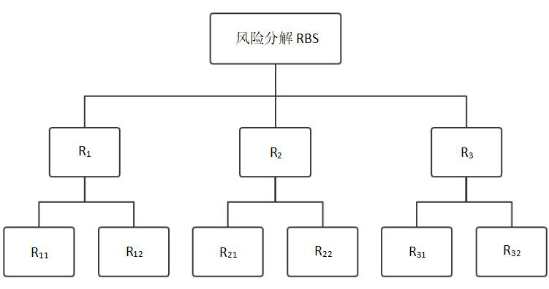
风险管理基本理论和方法
图2.2 | 风险分解结构（RBS）示意图
3、构建WBS-RBS 耦合矩阵。将工作分解结构（WBS）和风险分解结构（RBS）
最后一层的单元两两耦合，形成最终风险识别矩阵，如表2.1 所示。依次判定各
耦合结果，如果存在相关风险则记为“1”，如果不存在风险或者风险很小则记
为“0”[44]。
表2.1 | 风险识别矩阵

RBS |  | WBS
 |  | W1 |  | W2 |  | W3
 |  | W11 | W12 | W21 | W22 | W31 | W32
R1 | R11
 | R12
R2 | R21
 | R22
R3 | R31
 | R32
10


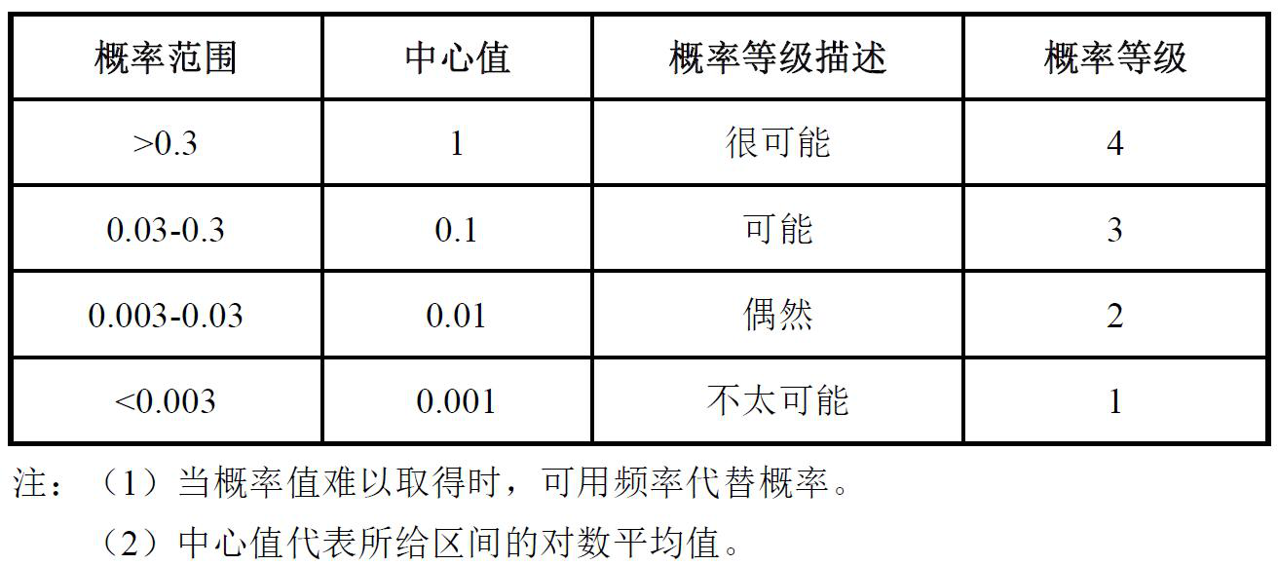
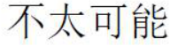
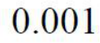
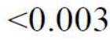
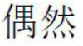
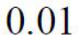
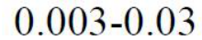
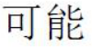
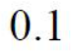
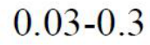
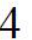
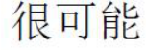
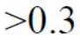
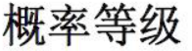
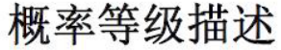
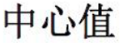
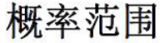
风险管理基本理论和方法
第二节 | 风险评估
风险评估是指，在风险事故发生之前或之后（但尚未结束），量化评价其在各个方面给人们带来的影响或损失的可能程度。风险评估是风险管理的基础。在工程建设领域，风险评估最常见的方法有下列几种：风险矩阵法[45]、层次分析法[46]、模糊综合评价法[47]、蒙特卡洛模拟法[48]等。
为了同时兼顾定量和定性分析，本文综合运用了风险矩阵法、层次分析法、模糊综合评价法，以期实现对超大直径盾构施工安全风险较准确全面的评估。
一、风险矩阵法
风险矩阵法（R=P×C，R-风险度，P-事故可能性，C-事故严重程度）是能够同时进行定性、定量分析的方法。基本步骤如下：
1、明确事故发生可能性和事故严重程度等级
依据《公路桥梁和隧道工程施工安全风险评估指南》（试行）[49]，事故可能性和严重程度均分成四个等级。
事故可能性（见表2.2）考虑物的状态、人的因素和施工管理缺陷。其等级由物的状态导致的可能性和人的因素及施工管理带来的风险对冲的相互作用共同决定。
表2.2 事故可能性等级标准
事故严重程度考虑人员伤亡（见表2.3）以及直接经济损失（见表2.4）。
11


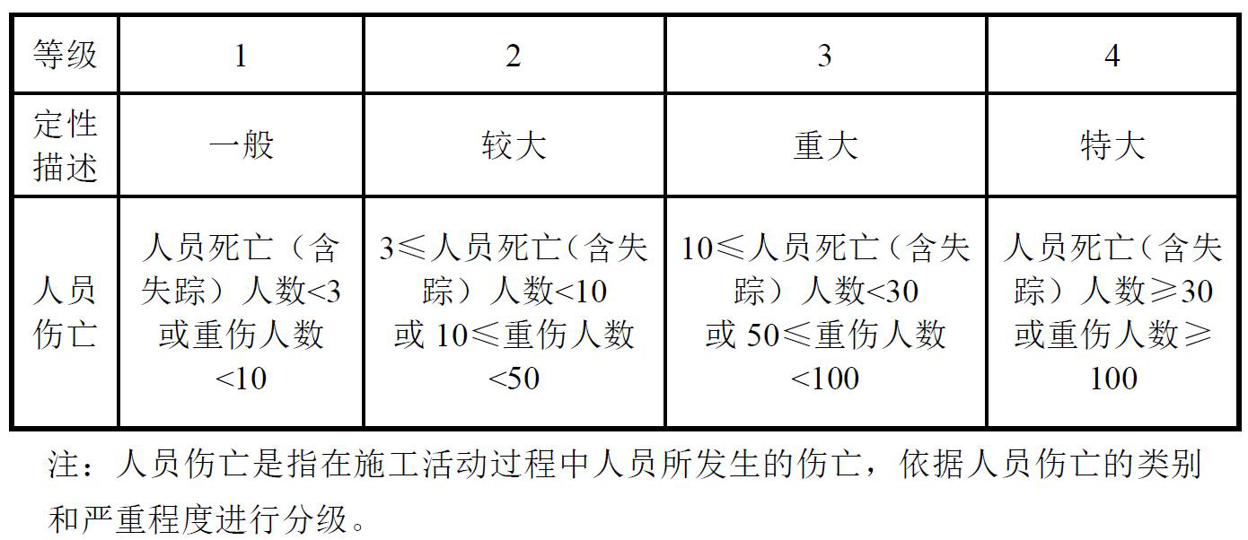
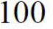
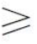
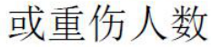
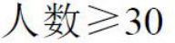
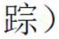
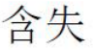
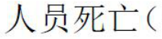
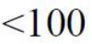
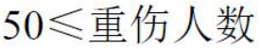
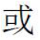
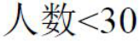
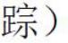
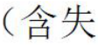
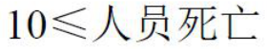
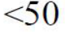
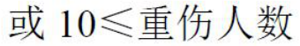
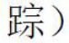
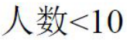
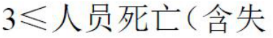
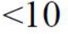
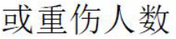
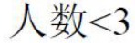
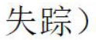
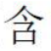
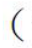
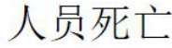
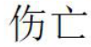
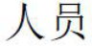
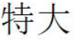
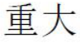
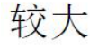
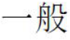
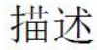
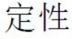
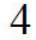
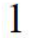
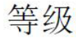
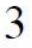
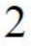
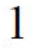
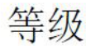
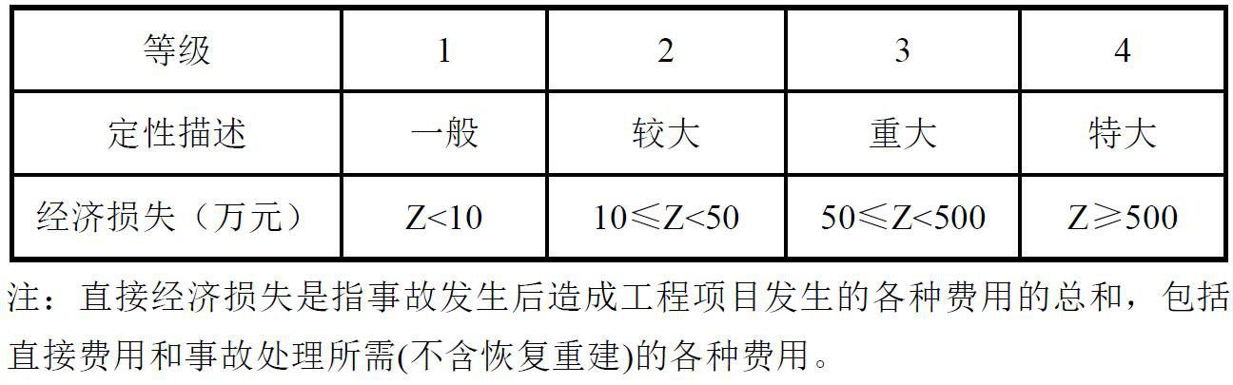
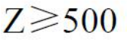
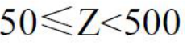
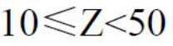
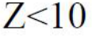
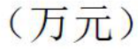
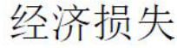
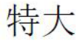
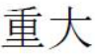
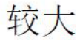
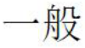
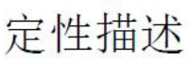
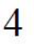
风险管理基本理论和方法
评估时可综合考量在工期的耽搁、对环境的破坏、造成的社会不良影响等方面因素。对于多种后果同时存在的情况，按就高原则进行判定。
表2.3 人员伤亡等级标准
表2.4 直接损失等级标准
2、确定风险等级
风险等级共分为四级:低度（Ⅰ级）、中度（Ⅱ级）、高度（Ⅲ级）、极高（Ⅳ级），如表2.5 所示。
12


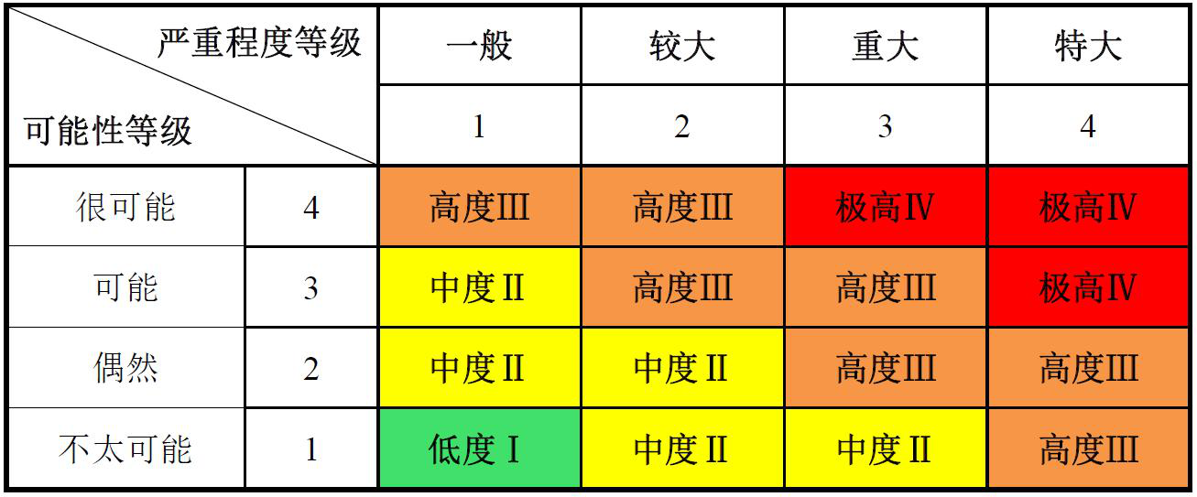
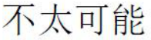
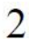
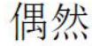
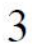
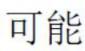
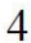
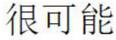
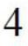
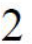
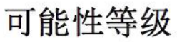
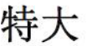
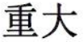
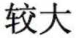
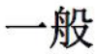
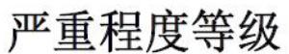
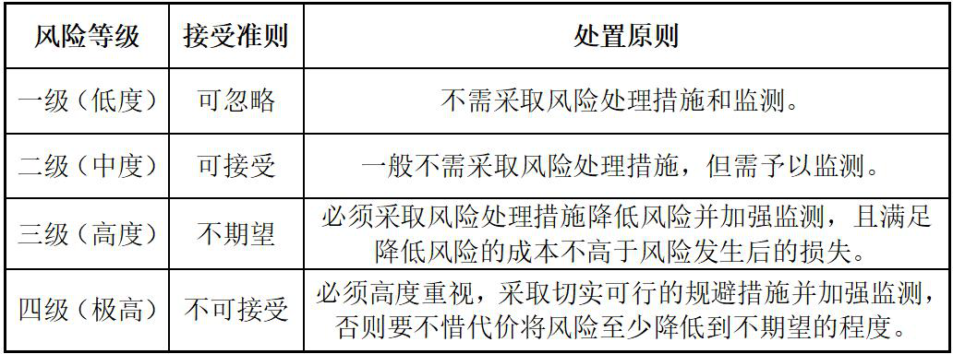
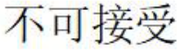
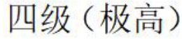
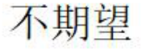
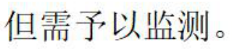
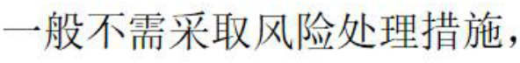
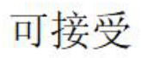
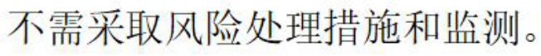
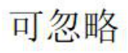
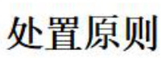
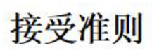
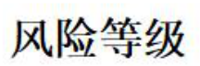
风险管理基本理论和方法
表2.5 | 风险等级标准
3、确定接受准则
根据风险接受准则，提出风险控制措施。公路桥梁、隧道工程施工安全风险接受准则如表2.6 所示。
表2.6 风险接受准则
二、层次分析法
层次分析法（简称AHP）是美国运筹学家匹茨堡大学教授萨蒂[50]在上世纪70 年代初提出的一种层次权重决策分析方法。此方法能够定量化处理定性因素，基于风险因素两两对比，构造判断矩阵，进而确定同一层次中各个风险因素的相对权重，在某种程度上能够削弱主观因素影响，较为客观的进行科学评价。
层次分析法一般分为四个步骤[51]：
13


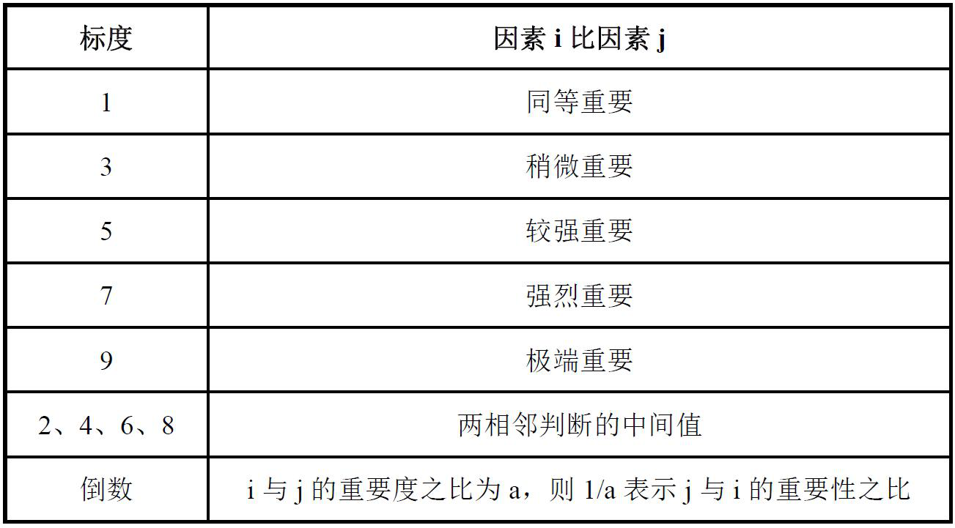
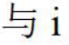
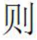
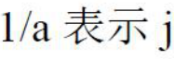
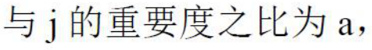
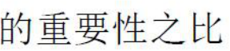
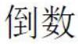
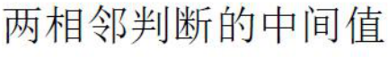
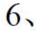
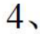
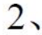
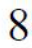
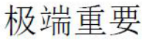
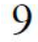
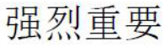

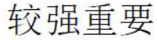
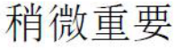
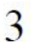
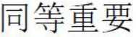
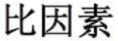
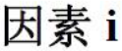
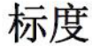
风险管理基本理论和方法
1、建立层次结构模型：
对评价的总体目标进行层层分解，按相互关系分为目标层、准则层和指标层，形成总体评价体系。
2、构造判断（成对比较）矩阵
将同层次元素进行两两比较，按其重要性进行评定，形成判断矩阵。判断矩阵的形式为：
A |  |  | u |  | u 1 |  | u | 2 |  | ☹ | u | n |             
 |  |  | u 1 |  |  |  |  |  |  | ☹
 |  |  |  |  | a 11 |  | a 12 |  |  |  | a 1 n
 |  |  | u | 2 | a | 21 | a | 22 |  | ☹ | a | 2 n
 |  |  |  |  |  |  |  |  |  |  | 
 |  |  | u | n | a | n 1 | a | n | 2 | ☹ | a | nn
其中，ui 为上层u 因素下的第i 个因素，aij 为第i 个因素与第j 个因素关于u影响的比值。重要性比例标度表如表2.7 所示：
表2.7 比例标度表
3、层次单排序及其一致性检验
层次单排序：对各因素对其上一层因素影响大小权重进行计算，其本质是求解判断矩阵最大特征根和特征向量，一般用方根法：
第一步：将每行相乘然后开根号，即：
14


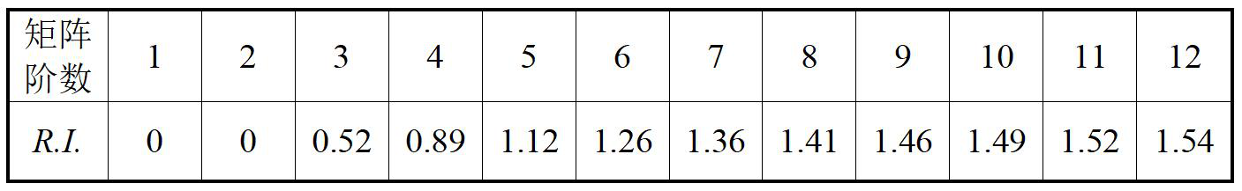
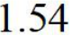
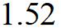
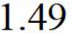
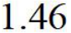
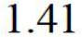
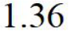
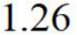
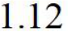
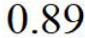
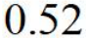
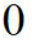
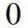
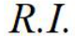
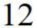
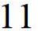
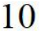
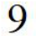
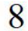
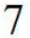
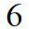
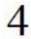
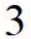
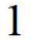
风险管理基本理论和方法
W i | ' |  | Π | n |  | a ij | 1 | /n | ,i |  | 1 , 2 | , 3 | ,n | （2.1）
 |  |  |  | j | 1
第二步：归一化处理，即：
W |  | W i | ' |  | （2.2）
i |  | 1 | W | '
 |  |  |  | j
第三步，计算最大特征根，即：
● |  | n   |  | A W |  |  | i
max |  | i1 | n |  | ⋅ | W i |  | （2.3）
一致性检验：一致性指标用C.I.来表示，即：
C.I. |  | max |  | − | n | （2.4）
 |  | n | − | 1
在检验判断矩阵是否具有满意的一致性，还需要将C.I.与R.I.进行比较，计
算检验系数C.R.，即：
C.R.  | C.I. | （2.5）
 | R.I.
其中R.I.为平均随机一致性指标，1-12 阶取值见表2.8。当C.R.<0.1 时，表
明矩阵A 具有良好的一致性。
表2.8 R.I.取值表
三、模糊综合评价法
模糊综合评价法是基于模糊数学中的隶属度理论，首先构建评价目标的因
素集及评语集，然后结合各因素对评价目标影响程度的权重值，通过模糊关系
合成原理，对受到多种因素制约的评价对象进行一个综合评价[52]。其具体步骤
如下[53][54]：
15


风险管理基本理论和方法
1、构建因素集U
根据风险识别模型得到的风险指标体系，构建各层风险指标的因素集合,即因素集U=[u1、u2、u3、…、un]。
2、构建评语集V
以风险等级来建立评语集V=[v1、v2、v3、v4]。
3、确定因素权重向量W
权重向量W=[w1、w2、w3、…、wn]T。
4、构建隶属矩阵R
隶属矩阵R 通过邀请专家根据评语集V 中的评语，运用风险矩阵综合考虑风险发生概率和损失后果，对指标体系中的最末端因素进行评价，基于评价结
果计算因素的隶属度，构建隶属矩阵。隶属矩阵为：
R |  |  | r 11 | r 12 |  | r 13 |  | ☹ | r 1 n |             
 |  |  | r 21 | r 21 |  | r 21 |  | ☹ | r 21
 |  |  | r 31 | r 31 |  | r 31 |  | ☹ | r 31
 |  |  |  |  |  |  |  |  | 
 |  |  | r m 1 | r m | 2 | r m | 3 | ☹ | r mn
其中，rij 表示因素ui 对评语vi 的隶属度。
5、隶属矩阵和权重的合成
通过隶属矩阵R 和对应权重向量W 对指标体系进行评价，计算公式为：
A  | W | □ | R | （2.6）
其中，“□”为合成算子，本文选用加权平均型：M(.,+)，其运算规则为：
s | k |  | min |  | ,1 | m    j1 | u j | r | jk |   ,   | k |  | ,3,2,1 | ☹ | , | n
由于在对超大直径盾构施工进行风险评估时，需考虑各风险因素的影响，
而此加权平均型合成算子可根据权重所占比例的不同，权衡各因素对评价目标
的影响，特别适合用于多种因素综合影响的情况，所以选用该算子。
在最末端因素计算结束后，利用该层的评价结果组成上一层的隶属矩阵，
进而对上一层进行评价，直到完成总目标的评价。
最终的计算结果为一向量，故而基于最大隶属度原则可判断工程的总体风
16


风险管理基本理论和方法
险水平。最大隶属度原则为：设评价向量A=（a1，a2，a3，…，an），评语集V=（v1，v2，v3，…，vn），若ai=max{an}，则风险水平就为vi。
17


超大直径盾构施工安全风险识别
第三章 | 超大直径盾构施工安全风险识别
 | 第一节 | 项目背景
一、工程概况
本文背景依托工程是上海某快速路新建工程，该工程是虹桥枢纽“一纵三
横”快速集散系统中的南横通道，主要承担虹桥枢纽与中心城东南部重点发展地区的快速交通联系，该工程西起嘉闵高架，经S20 东至桂平路，沿线穿越松江、闵行、徐汇三区，全长约7.2 公里。工程采用“地道+高架”的组合形式，主要建设内容包括新建双向6 车道快速路主线和改建原有地面道路系统，以及嘉闵高架、S20 外环线、中环线3 座枢纽互通立交。
其中盾构区间段（合川路~中春路）主线大直径盾构隧道设计外径为15m，内径为13.7m，管片厚度为0.65m，全长约4.2km，埋深为9.73~35.442m，最小平曲线半径为500m，最大坡度为5％。沿线共设置了4 座工作井，自西向东分别为蒲汇塘工作井、外环1#工作井、外环2#工作井和合川路工作井。盾构工程分东、西段盾构，长度分别约为2012m、2194m。盾构从合川路工作井始发到外环2#工作井接收，再从外环1#工作井二次始发，到达蒲汇塘工作井二次接收，完成整个盾构施工过程，如图3.1 所示。
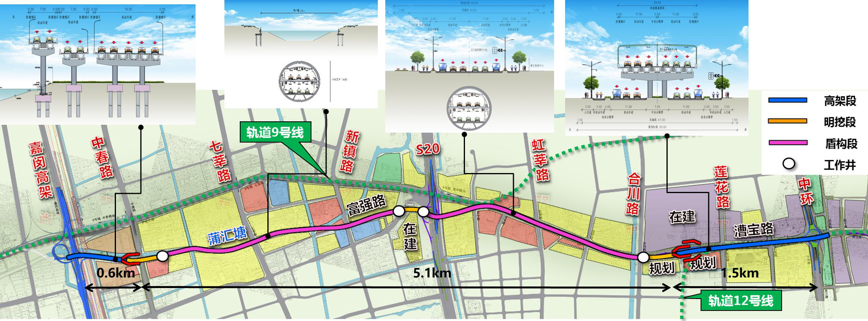
图3.1 工程线路示意图
18


超大直径盾构施工安全风险识别
二、工程地质、水文条件
1、地质条件
根据勘察成果，本工程以正常沉积区为主，局部为古河道沉积区，地层分布具有以下特点：
浅部地层：蒲汇塘沿线及新泾港表层为浜底淤泥，岸上段大部分地段分布有
②1 层“硬壳层”粉质黏土，②3 层砂质粉土主要分布在盾构段，③层淤泥质粉质黏土及④层淤泥质黏土分布稳定，仅在盾构段富强街底和新泾港处有③T 层砂质粉土透镜体夹层分别。微承压水含水层④T 层粉砂主要分布新泾港桥及合川路盾构明挖段。
中部地层：⑤1 层分布稳定，微承压水含水层⑤1T 层粉砂分布在新泾港桥及合川路盾构明挖段。正常沉积区⑥层粉质黏土及⑦1 层砂质粉土分布较稳定，局部受古河道切割沉积有⑤3 层粉质黏土夹粉砂、⑤41 层粉质黏土。⑦1T层粉质黏土为⑦1 层中透镜体夹层，零星分布。
深部地层：正常沉积区⑦2 层粉细砂层分布较稳定，底部⑨层粉细砂分布较稳定。
以盾构工程为类，合川路结构段基坑开挖主要涉及土层为①1、②1、③、④、④T、⑤1T、⑤1、⑥，工作井及车架段底板埋深基本位于⑥号土中。
盾构隧道段掘进面大部分位于⑤1、⑥、⑦1、⑦2。东线隧道最低点掘进面位于⑥、⑦1、⑦2，西线隧道最低点掘进面位于⑦1、⑦2。
2、水文条件
拟建场地对本工程有影响的承压（微承压）水主要为④T、⑤1T 层中的微承压水及⑦层、⑧22层、⑨层的承压水（盾构横沥港以东段及新泾港、合川路东侧⑦、⑨层土连通）。根据上海地区经验，承压水（微承压水）水位一般低于潜水位，年呈周期性变化，埋深3.0～12.0m（微承压水3.0～11.0m）。明挖区间④T、⑤1T 层两层土联通，根据临近工点（合川路明挖区间）承压水观测试验，其水头高度为2.75m（标高为2.10m）。初勘期间在在合川路工作井处布置承压水观测试验，观测时间为2020-05-26～2020-06-01 日，测试⑦、⑨层承压水头埋深（二层土连通），其水头高度为3.75m（标高1.46m）。隧道地质剖面及水文条件如图3.2、3.3 所示。
19


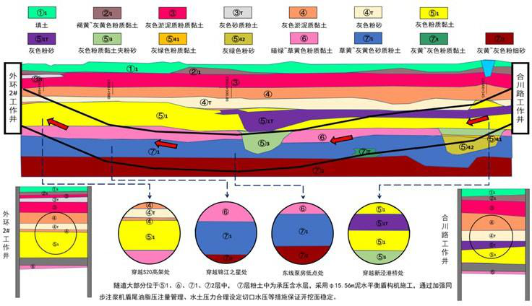
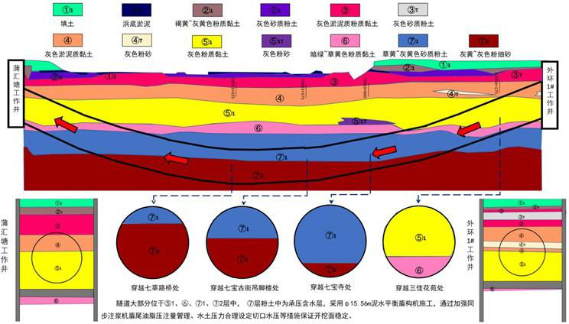

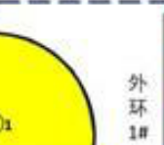

超大直径盾构施工安全风险识别
图3.2 | 隧道地质剖面及水文条件（东段隧道）
图3.3 隧道地质剖面及水文条件（西段隧道）
3、不良地质
淤泥、暗浜：根据勘察揭示，蒲汇塘水深一般在1.5～2.6m，浜底淤泥厚度
约0.5～1.0m。新泾港河水深一般在1.0~1.5m，浜底淤泥厚度一般在0.5m 左右。
20


超大直径盾构施工安全风险识别
厚填土：表层填土一般厚度在1.5~3.0m 左右（原始填土厚度），个别地段填土厚度较大，达3.0m 以上。厚填土成分复杂，土质不均，对道路路基、管道基槽开挖等施工有一定影响较大。
软土：软土层主要为③层淤泥质粉质黏土、④层淤泥质黏土、⑤1 层粉质黏土、⑤3 层粉质黏土夹粉砂，强度低、渗透性小和灵敏度高等特性，为浅部天然地基主要压缩层，基坑工程施工时应注意减少对软粘土的扰动。
流砂：水清年华地面桥处②3 层粘质粉土、新泾港桥处③T 层砂质粉土及隧道明挖段基坑开挖施工涉及④T 层砂质粉土，当开挖揭露时在一定水头的动水压力作用下易引发流砂现象，对基坑开挖施工造成一定影响。
三、项目特点、难点
1、最大盾构直径
本工程盾构段设计隧道外径为15000mm，内径为13700mm，根据标段所穿越地层和周边环境的特点，拟采用一台刀盘尺寸为Φ15560mm 具备高速掘进性能的泥水气压平衡盾构机。该台盾构机具备推进R500 曲线功能，长约123m，重达2784.7 吨，是上海市目前最大断面盾构机。盾构机外观如图3.4 所示。

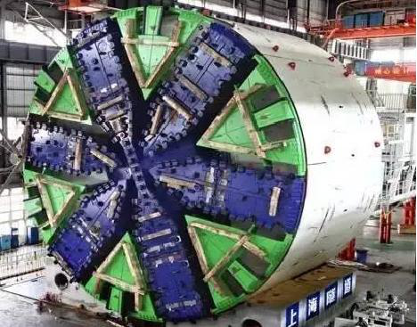

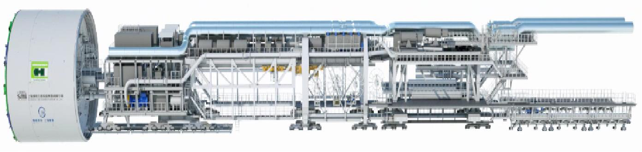
图3.4 盾构机外观示意图

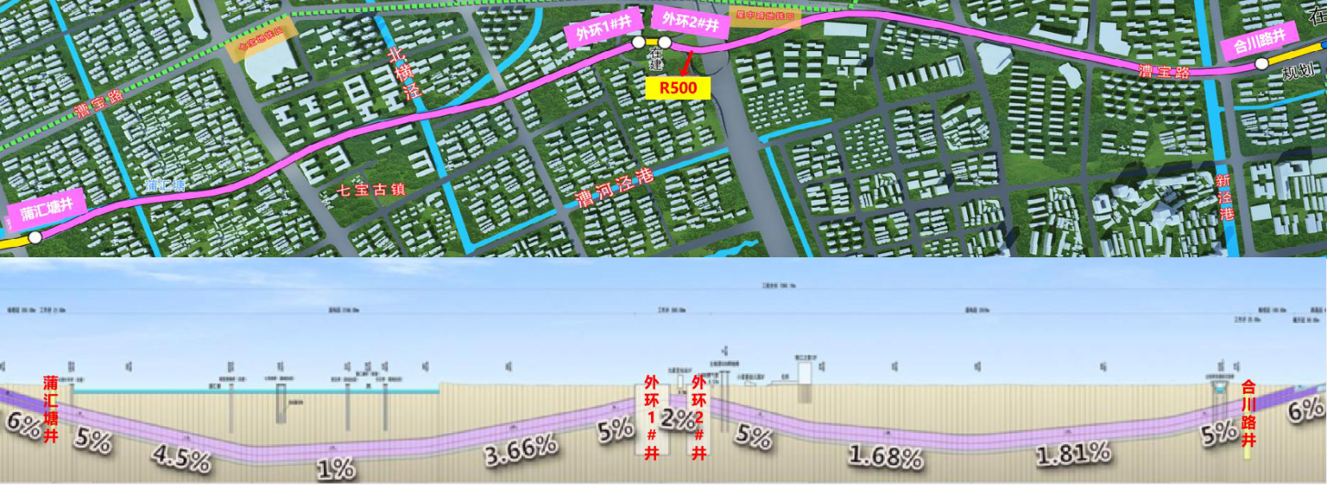
图3.5 盾构线形示意图
21


超大直径盾构施工安全风险识别
2、最急隧道曲线
本工程标段中盾构段设计隧道段全长4.2km，埋深9.73~35.442m，最小平曲线半径500m，最大坡度±5％。其中隧道平曲线曲率半径最小为R500m，且伴随着最大±5%纵坡，整体隧道线形为同类盾构之最。盾构线形如图3.5 所示。
3、最多建筑穿越
按主线盾构穿越水平距离约1D 影响范围内进行建（构）筑物统计，本工程盾构段共穿越建（构）筑总计达109 处，其中下穿建筑33 处、侧穿建筑76 处（其中，与隧道水平距离小于0.3D=4.5m 的建筑物有25 处，与隧道距离4.5m~ 15m 的51 处）。另外，盾构推进工程从东向西沿线有9 座桥梁及相应的河道对主线盾构穿越产生影响（如图3.6 所示），其中东段盾构中2 座桥梁位于现状道路上，分别为新泾港桥和刹浦港桥；西段盾构中蒲汇塘上桥梁共计7 座，自东向西分别为教寺桥、东石桥（北横路）、蒲汇溏桥（北大街）、西石桥（浴堂
街）、七莘路桥、莱茵清境蒲汇塘桥、水清年华蒲汇塘桥。
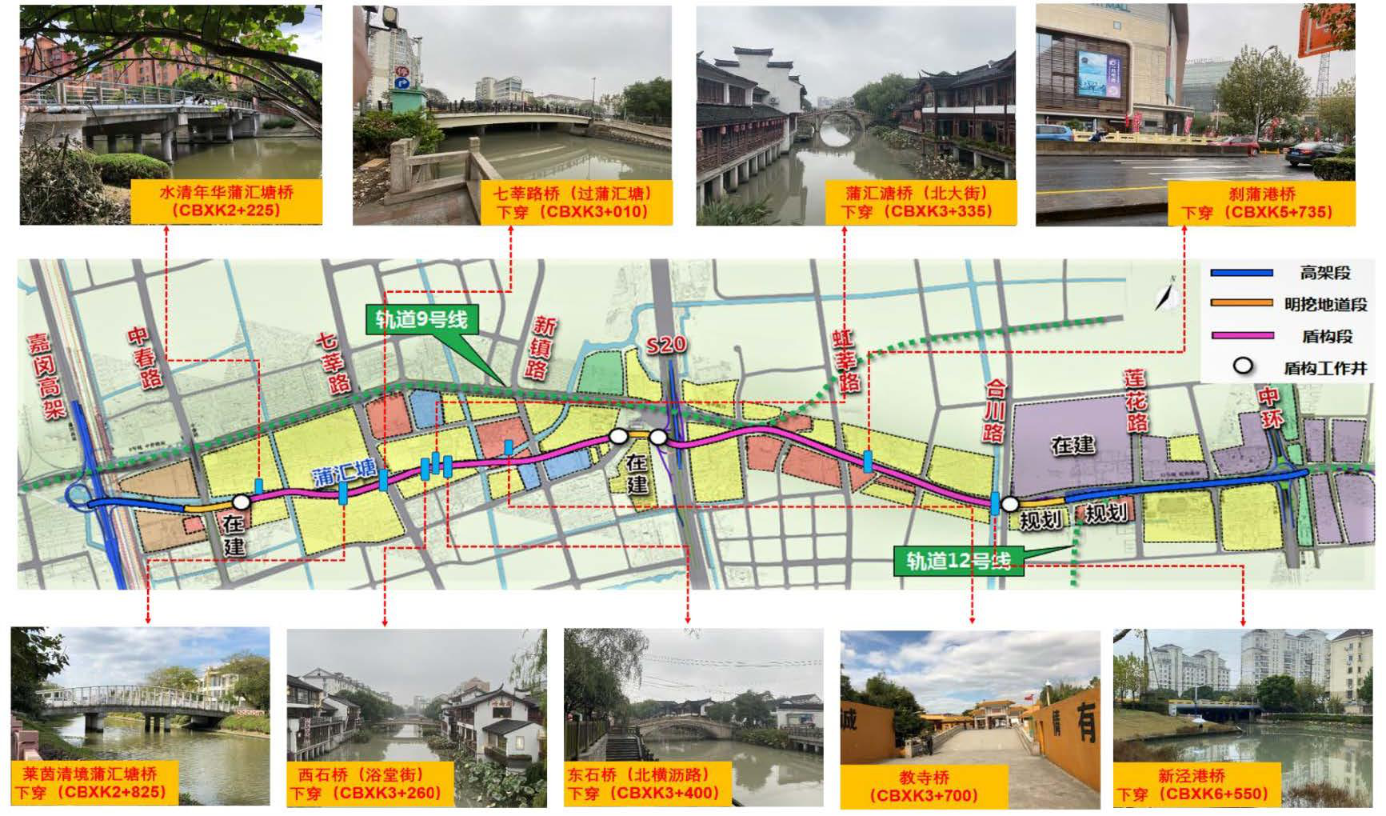
图3.6 盾构工程沿线河道及桥梁
22


超大直径盾构施工安全风险识别
第二节 | 超大直径盾构施工安全风险识别
一、盾构工作分解结构
基于超大直径盾构施工工艺流程的特点，本文将其施工全过程分为“施工前期准备、始发与接收工作井施工、盾构始发与接收、盾构推进、穿越特殊地段”这5 个主要施工阶段（Wi，i=1,2,3,…,5），各个阶段又细分多个子项。分解情况具体如下：
1、施工前期准备阶段W1
施工前期准备阶段主要分为工程地质水文条件调查W11、周边环境调查W12、施工方案W13、盾构机选型W14 等四项工作内容。
（1）工程地质水文条件调查W11 主要是复核勘察报告所描述的地质水文条件与现场实际情况是否相同。若有需要可进行补勘，进一步探明隧道断面内是否分布有沼气层、古河道、暗浜、孤石、暗河或岩溶等不良地层；或粘土、砂土、卵石和基岩组成的复合地层。
（2）周边环境调查W12 是对隧道轴线两侧1.5 倍中心埋深影响范围内的建（构）筑物的基础及结构形式等进行确认，同时对地下重要管线的权属人、数量、位置等进行探查，复核物探结果的准确性。
（3）施工方案W13 是对施工单位的施工方案及相关工艺选择的适用性进行评判。
（4）盾构选型W14 是项目成功与否的关键，必须综合评比选定安全、可靠和经济的盾构机型号，盾构机选型[55]通常从工程地质、隧道埋深（对主驱的要求）、场地条件、施工速度及取水条件等方面比较，基于适应、可靠、先进、经济相统一的原则确定。
2、始发与接收工作井施工阶段W2
盾构始发与接收工作井施工是盾构隧道施工的第一步，同时也是盾构隧道施工的重要环节，工作井施工的质量与进度对盾构能否按施工工期计划安全始发或接收起到决定作用。在盾构推进期间它承担盾构拼拆场地、运输通道等功能，之后会成为结构的一部分继续使用。始发与接收工作井施工主要可划分为围护结构W21、基坑降水W22、土方开挖W23 以及结构回筑W24 等四项工作内容。
23


超大直径盾构施工安全风险识别
（1）围护结构W21是指由围护墙、隔水帷幕、围檩、支撑、立柱桩等组成的结构体系的总称，其主要目的是挡土和挡水，保障地下主体结构施工以及基坑周边环境的安全。
（2）基坑降水W22 是指在基坑施工过程中，疏干开挖区域内土体中的地下水，以便挖机及工人在坑内作业；必要时控制承压含水层水头，满足抗突涌需求，保证支护结构的安全。运用地下水综合控制技术，防止对基坑周围环境和设施造成危害，保护环境。
（3）土方开挖W23 是指使用挖机、吊机等设备将坑内土通过垂直和水平运输的方式进行挖除，为后续盾构始发与接收提供作业空间。
（4）结构回筑W24 是进行底板、侧墙等施工，为后期盾构井下拼拆、调试、始发及接收提供安全可靠的作业面。
3、盾构始发与接收阶段W3
盾构始发是指盾构机从组装调试，到盾构机出洞并完成试掘进（一般为100米）为止的整个施工过程。盾构接收是指盾构刀盘碰到加固土体至盾构进洞后解体吊出的整个施工过程。盾构始发与接收施工存在诸多类似之处，本文将盾构始发和接收合并。主要包括盾构进出洞加固与降水W31、基座与后靠安装制作W32、洞门密封装置W33、负环管片安装W34、盾构组装与调试W35、洞门凿除W36、试掘进W37 等七项主要工作内容。
（1）盾构进出洞加固与降水W31 是为保证洞门处土体在盾构机始发或接收时能满足防水、防坍等安全要求。盾构始发和接收之前应按设计图纸对土体进行加固并检测。为确保盾构进出洞安全，进出洞期间按需设置降水、降压井。
（2）基座与后靠安装制作W32，其中基座是为控制盾构进出洞姿态，确保盾构按设计轴线进出洞。始发井内基座还应满足盾构组装、调试与始发条件，接收井内基座应满足盾构检修、解体或整体移位的需求；盾构推力通过后靠结构传递至工作井相应结构上，后靠与负环管片共同组成后盾支撑体系，为盾构推进提供推力保证。
（3）洞门密封装置W33 是为防止盾构进出洞期间，水土或者未凝固的同步注浆浆液通过洞口与盾构壳体之间的空隙窜入井内[56]。
（4）负环管片安装W34 是为盾构进出洞推进提供反力的临时管片，同时始发井内的负环管片也是之后管片拼装的基准面。
（5）盾构组装与调试W35 是指正式施工前将盾构零部件及相关配套装置吊
24


超大直径盾构施工安全风险识别
入工作井内进行组装，并对各系统调试的准备工作。
（6）洞门凿除W36 是指盾构进出洞时，为了避免盾构刀盘长时间切削地墙而损坏或者因推力过大造成工作井结构变形开裂，同时加快施工进度而提前进
行人工凿除的工序。
（7）试掘进W37 是为了收集各项技术数据，总结施工的参数，确定后续推进施工参数的设定范围。
4、盾构推进阶段W4
本工程盾构推进阶段主要将其分为盾构掘进W41、管片拼装W42、同步注浆W43、急曲线掘进W44 等四项工作内容。
（1）盾构掘进W41 是指盾构利用千斤顶顶住后方管片并持续施加压力，通过产生的反力让其向前掘进的过程。
（2）管片拼装W42 盾构机每完成一环距离的掘进后，需要停机开始管片拼装，管片之间通过纵、环向螺栓进行固定，如此循环往复向前推进。
（3）同步注浆W43 因为盾壳的外径大于管片的直径，盾构推进必然会使管片和周围土体形成环状空隙，因此盾构在向前推进的同时要及时对该环状空隙
进行注浆填充。较为有效的同步注浆法可以及时填充这些空隙，最大程度的降
低由于盾构施工造成的对土体的影响，防止地面沉降。
（4）急曲线掘进W44本工程中存在一段隧道平曲线曲率半径最小为R500m，且伴随着最大±5%纵坡，整体隧道线形为同类盾构之最。
5、穿越特殊地段阶段W5 根据本工程实际情况进行整理归纳，主要可以将其分为穿越不良地质W51、河道下方长距离掘进W52、近距离穿越S20 跨线桥W53、下穿七宝古镇W54、近穿建（构）筑物W55 等五项工作内容。
（1）穿越不良地质W51 主要有承压水、沼气等有害气体、地质钻孔回填不密实、地下障碍物等。
（2）河道下方长距离掘进W52 盾构推进过程中为减少对七宝核心区的影响、避让地铁9 号线，需于蒲汇塘下方长距离掘进。
（3）近距离穿越S20 跨线桥W53 根据总体布置，拟建隧道主线盾构下穿S20桥梁段，盾构下穿S20 外环高架节点处位于18 号桥墩与19 号桥台中间，具体相对位置关系为：18 号西侧桥墩预制桩基与盾构最小水平距离约1m，东侧桥墩预制桩基与盾构最小水平距离约2.66m；19 号西侧桥台预制桩基与盾构最小水平距离约1.95m，东侧桥台预制桩基与盾构最小水平距离约1.01m。
25


超大直径盾构施工安全风险识别
（4）下穿七宝古镇W54 七宝古镇沿线建筑多为多层砖混结构建筑，其中盾构机下穿七宝大街、南七宝寺、七宝邮政局等建筑，这些建筑多为2~4 层，但修建年代早，房屋整体结构性能较差，同时基础埋深较浅，在抗变形能力上就
比较弱，从而变形差异性显著，不均匀性突出。
（5）近穿建（构）筑物W55 盾构段从东向西沿线的主要建（构）筑物众多，管线错综复杂，河道密布，并多次穿越蒲汇塘及新泾港护岸结构，周围环境非常敏感。盾构沿线将穿越建（构）筑物约109 处，其中下穿建（构）筑为33 处，侧穿建（构）筑为76 处。
综上，本工程盾构施工工作分解结构WBS 如图3.7 所示。
二、盾构风险分解结构
本文从隧道的工程规模、建设条件、技术难度等因素考虑，运用4M1E 法——人（Man）、机（Machine）、料（Material）、法（Methods）、环（Environment），进行分析整理，将超大直径盾构施工安全风险分为“人员因素、机械设备因素、施工材料因素、施工技术因素、周边环境因素”5 个方面（Ri，i=1,2,3,…,5），每个方面又包含多个子项。具体分解情况如下：
1、人员因素R1
人员因素的风险主要考虑：人员的安全意识R11、专业技术能力R12、处理应急事件能力R13 等3 个方面的潜在风险因素。
2、机械设备因素R2
机械设备因素主要考虑：盾构机刀盘故障R21、运输设备故障R22、电气系统故障R23、泥水系统故障[57]R24 等4 个方面的风险因素。
3、施工材料因素R3
材料因素的风险主要考虑：材料质量R31、材料储备R32 等2 个方面的风险因素。
4、施工技术因素R4
施工技术因素主要考虑：盾构施工参数设置R41、轴线控制R42、管片拼装R43、测量与监测R44等4 个方面的风险因素。
5、周边环境因素R5
周边环境因素主要考虑：地质水文条件R51、周边建（构）筑物R52 等2 个
26


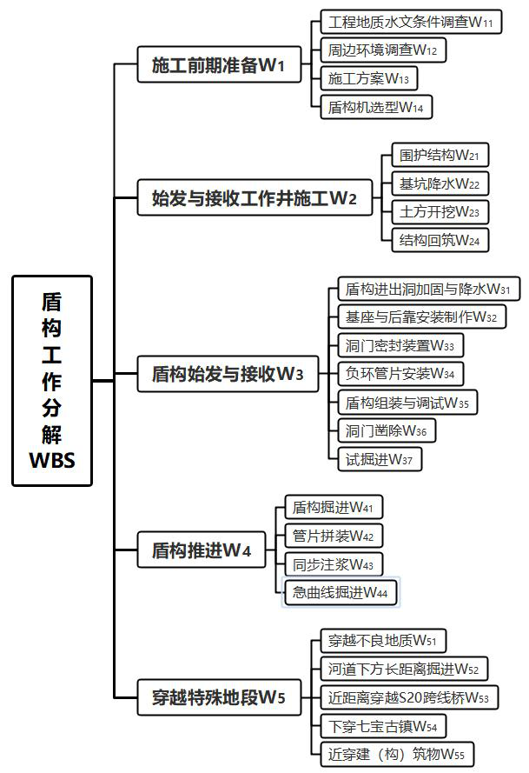
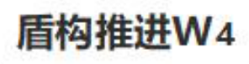
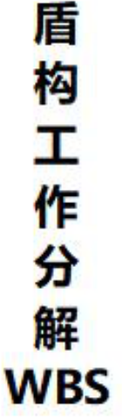
超大直径盾构施工安全风险识别方面的风险因素。
综上，本工程盾构施工风险分解结构RBS 如图3.8 所示。
图3.7 盾构施工工作分解结构（WBS）
27


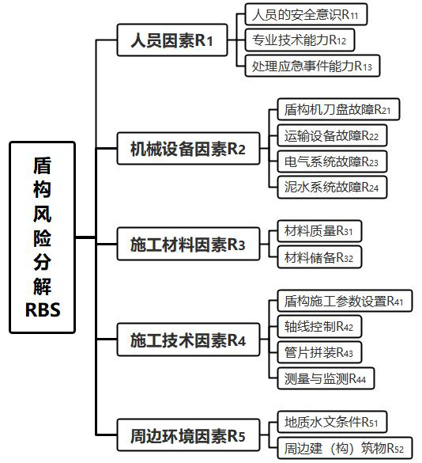
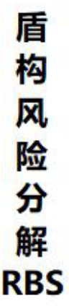
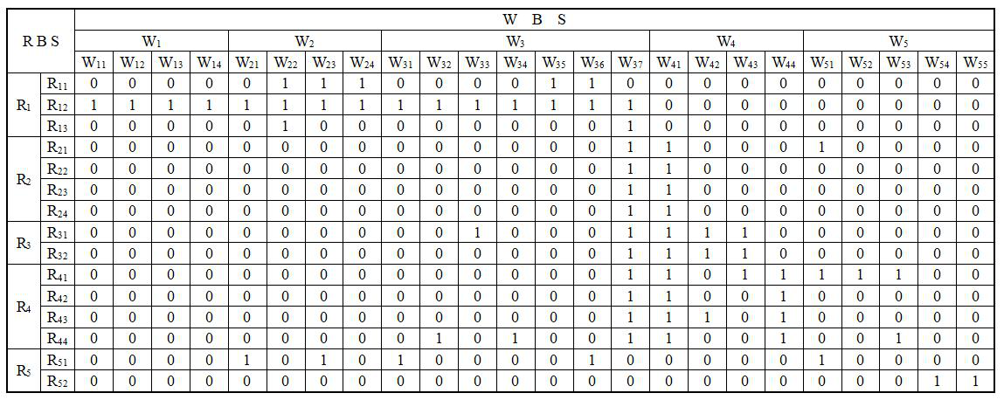
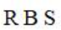
超大直径盾构施工安全风险识别
图3.8 | 盾构施工风险分解结构（RBS）
三、构建WBS-RBS 耦合矩阵
根据上述本工程盾构隧道工作分解结构WBS 和风险分解结构RBS，邀请专
家根据本文第二章第一节所述的方法进行耦合，形成本工程施工风险识别矩阵，
如表3.1 所示。
表3.1 超大直径盾构WBS-RBS 施工风险识别矩阵
28


超大直径盾构施工安全风险识别
第三节 | 安全风险识别分析
结合本项目实际情况，参考专家经验和相关文献，针对上节WBS-RBS 风险识别矩阵耦合结果按“施工前期准备、始发与接收工作井施工、盾构始发与接收、盾构推进、穿越特殊地段”5 个施工阶段逐一分析识别。风险识别分析情况如下：
1、施工前期准备阶段风险
（1）W11 与R12 耦合。若勘察单位提供的勘察报告与现场实际差异过大，那么按照设计的施工图纸进行施工将存在风险。因此，该耦合风险因素识别为地质勘察不准确、不完善。
（2）W12 与R12 耦合。施工前，若施工单位实地摸排人员不认真，施工过程中可能会导致管线或建（构）筑物损坏等事故发生。因此，该耦合风险因素识别为周边建（构）筑物与管线调查不准确、不完善。
（3）W13 与R12 耦合。施工中存在许多危大工程，相关专项施工方案需经专家评审通过后方可进行施工。若专项施工方案不合理或者未经专家评审通过就贸然施工，将存在重大风险。因此，该耦合风险因素识别为施工方案编制不合理、未经相关评审。
（4）W14 与R12 耦合。盾构机作为盾构施工的关键装备，其选型的准确性及设备参数合理性对项目成功与否至关重要。因此，该耦合风险因素识别为盾构机选型不合理。
2、始发与接收工作井施工阶段风险
（1）W21 与R12 耦合。若作业人员专业技术能力不足，地墙施工期间可能出现成槽垂直度不佳、地墙夹泥等情况，在后期土方开挖过程中会存在风险。因此，该耦合风险因素识别为围护结构质量不良。
（2）W21 与R51 耦合。若地质水文条件不良，地下连续墙施工过程中可能出现槽段塌孔、漏浆等风险。因此，该耦合风险因素识别为槽段塌孔、漏浆。
（3）W22 与R11、R12、R13 耦合。若降水不当导致水力坡降过大、抽排砂层地下水时砂层流失，将会引发基坑坑底管涌、流砂及围护结构变形、失稳，进而对周边环境产生影响。因此，该耦合风险因素综合识别为基坑降水不当。
（4）W23 与R11耦合。施工期间，如果心存侥幸，超量挖土，不及时架设支
29


超大直径盾构施工安全风险识别
撑或少架设支撑，可能会使围护墙体或者支撑由于受力过大而发生大变形甚至破坏。因此，该耦合风险因素识别为基坑开挖不当。
（5）W23 与R12 耦合。若因设计不合理，支护结构插入比太低，或施工过程中挖土速度过快，同时没有及时架设支撑，或支撑的设计强度不够或由于支撑架设偏心较大达不到设计要求，坑内外的高差将造成坑外土体向坑内方向挤压，从而引起坑内土体向上隆起，造成坑外地表沉降，坑内被动土压力降低，致使支护结构发生失稳破坏，进而对周边环境产生影响。因此，该耦合风险因素识别为支护结构失稳。
（6）W23 与R51 耦合。在饱和含水层（尤其是含有粉砂层等透水性好的土层），如果围护墙的止水效果不佳甚至失效，进而造成过多的泥沙跟随水一起涌入坑内，大量的水土流失可能引起支护结构失稳以及路面坍塌等严重安全事故，也有可能先于墙后形成空洞之后地表突然出现塌陷。因此，该耦合风险因素识别为基坑围护渗漏。
（7）W24 与R11、R12 耦合。若施工期间支撑上的荷载超出设计允许值；或支撑拆除、倒撑的时候不符合设计工序要求，可能导致支撑体系失稳破坏，从而引发事故。因此，该耦合风险因素识别为支撑体系破坏。
3、盾构始发与接收阶段风险
（1）W31 与R12、R51 耦合。若进出洞加固措施不当，可能引起洞门漏泥、漏水，洞门加固体失效而剥落坍塌，开挖面失稳等事故。因此，该耦合风险因素综合识别为洞门加固失效。
（2）W32 与R12、R44 耦合。如果盾构始发或接收基座的安装不满足规范要求，可能造成盾构进出洞时轴线偏差太大甚至盾构姿态突变，从而引发事故。因此，该耦合风险因素综合识别为基座安装误差。
（3）W33 与R12、R31 耦合。若密封止水装置质量不佳，可能导致盾构出洞期间泥水经洞口与盾壳间的空隙涌入坑内，从而对开挖面泥水压力的正确建立、开挖面土体的稳定以及施工安全造成影响。因此，该耦合风险因素综合识别为密封止水装置失效。
（4）W34 与R12、R44 耦合。若负环管片安装不合格，可能造成盾构始发轴线偏差太大甚至盾构姿态突变，从而引发事故。因此，该耦合风险因素综合识别为负环管片安装不到位。
（5）W35 与R11、R12 耦合。盾构机结构复杂精密，对拼装的质量要求高，
30


超大直径盾构施工安全风险识别
若操作不当，可能造成拼装失误或失败；同时，盾构机体积庞大、质量重，而工作井内空间狭窄，在盾构机的吊装、拼装、调试、解体等过程中易发事故，从而造成设备损坏或人员伤亡。因此，该耦合风险因素综合识别为盾构吊装不当。
（6）W36 与R12 耦合。洞门凿除施工虽然简单，但若不按规定操作，可能存在高空坠落、密封止水装置损坏等风险。因此，该耦合风险因素识别为洞门凿除作业不规范。
（7）W36 与R51 耦合。若地质软弱且有地下水，洞门土体加固效果不良，在洞门凿除施工时，存在发生涌水涌沙的风险。因此，该耦合风险因素识别为洞门涌水涌沙。
（8）W37 与R12、R13 耦合。在试掘进期间，要求盾构司机在尽快熟悉操作方法和机械性能，可以较好地控制盾构姿态及地表沉降，若操作不当，可能会引发质量安全事故。因此，该耦合风险因素综合识别为盾构机操作不当。
（9）W37 与R21、R22、R23、R24 耦合。试掘进是对盾构机拼装及各系统性能调试是否准确的检验，并进一步调试的过程。因此，该耦合风险因素综合识别为盾构调试误差。
（10）W37 与R31、R32 耦合。在盾构推进过程中，盾尾密封功能至关重要，为保证安全且顺利地完成推进任务，盾尾油脂的加注必须做到位，特别是出洞前新钢刷内油脂的首次涂抹必须严格把控。因此，该耦合风险因素综合识别为盾尾油脂异常。
（11）W37 与R41、R42、R44 耦合。试掘进期间，必须注重对施工数据的收集工作，及时获取各项数据，同时加强对地表及成型管片环的沉降监测，及时根据监测数据优化施工参数。结合监测数据综分析，了解此盾构在轴线纠偏和控制沉降等方面的性能，为后续推进及穿越特殊地段积累经验。因此，该耦合风险因素综合识别为盾构施工参数设置不当。
（12）W37 与R43耦合。因为本工程盾构直径大，所以单块管片质量也大，因此管片拼装从技术、质量、安全等方面来说难度都特别大，试掘进期间，需尽快熟悉大直径管片拼装工艺，确保拼装质量。因此，该耦合风险因素识别为管片拼装失误。
4、盾构推进阶段风险
（1）W41 与R21、R22、R23、R24 耦合。盾构推进过程中，若自身硬件或者软
31


超大直径盾构施工安全风险识别
件存在问题，像系统故障、密封失效等，都有可能引发停工的风险。因此，该耦合风险因素综合识别为盾构机故障。
（2）W41 与R31、R32 耦合。在盾构推进期间，集中润滑材料为盾构机的平稳运行提供保障，因此集中润滑材料的加注必须做到位。因此，该耦合风险因素综合识别为集中润滑材料异常。
（3）W41 与R41、R42、R44 耦合。在盾构推进期间，需对地面沉降、隧道沉降进行监测，并基于监测结果合理优化施工参数，从而控制地表沉降、纠正轴线偏差，若不及时纠正轴线偏差，可能导致后期进洞接收失败。因此，该耦合风险因素综合识别为轴线偏差。
（4）W41 与R43 耦合。盾构推进期间要基于高程及平面的偏差值、盾构壳体与管片四周的间隙等数据进行姿态控制，防止盾构卡住管片。因此，该耦合风险因素识别为盾构姿态控制不当。
（5）W42 与R31、R32 耦合。预制管片、连接螺栓等材料存在问题，都可能导致风险的发生。因此，该耦合风险因素综合识别为管片质量不良。
（6）W42 与R43 耦合。管片拼装效果直接决定整个隧道的施工质量，若拼装质量不良，在盾构推进过程中可能会发生错台或破损。因此，该耦合风险因素识别为管片拼装质量不良。
（7）W43 与R31、R32 耦合。如果浆液配合比和土层情况不相称，或材料质量不良，那么将达不到注浆的目的，进而对成型管片环质量及地表沉降的控制产生不利影响。因此，该耦合风险因素综合识别为浆液配合比不当。
（8）W43 与R41 耦合。注浆目的是为了稳固管片并抑制地表沉降，需结合当前地层地质水文条件，严格按要求进行注浆并记录。通过研究注浆量、注浆压力以及注浆时间三者之间的关系，为下次注浆提供参考。因此，该耦合风险因素识别为注浆参数不当。
（9）W44 与R41、R42、R44 耦合。当盾构机沿急曲线掘进时，其始终处于纠偏状态，掘进面实际呈椭圆形，实际挖掘量大于理论挖掘量；即使在一切正常的情况下，急曲线施工也会增大土层损失；同时纠偏量较大，对土体扰动也大，易造成较长时间的后期沉降[58]；因此，在处理不当时，易造成地表不均匀沉降。因此，该耦合风险因素综合识别为盾构超挖严重。
（10）W44 与R43耦合。当盾构沿急曲线掘进时，千斤顶各分区的压力差会造成管片受力不均，从而管片会向推力大的一侧（圆曲线外侧）移动，此时管
32


超大直径盾构施工安全风险识别
片受到纵、横和环向三个方向的不均匀作用力，容易造成管片破损、开裂、错台等质量缺陷。因此，该耦合风险因素识别为管片受力不均。
5、穿越特殊地段阶段风险
（1）W51 与R21 耦合。不明障碍物可能存在于盾构机切削断面内，可能造成盾构机刀盘故障，严重时可导致施工暂停。因此，该耦合风险因素识别为不明障碍物。
（2）W51 与R41 耦合。承压水有可能引起掌子面失稳，尤其是在砂性土区域可能引发流砂管涌等现象。本工程地质范围内⑦1 层为承压含水层，渗透系数较大，容易出现流砂现象；如果施工参数设置不当，易引发盾尾漏水、漏浆或前方土体坍塌等现象，从而对施工人员及成型管片环的安全形成威胁。因此，该耦合风险因素识别为承压水。
（3）W51 与R51 耦合。据以往施工经验，上海软土地区的土体内常有沼气等有害气体。在盾构施工期间，需要时常冲洗同步注浆管路和接管，这时有害气体可能会进入隧道。另外，盾尾密封泄露或管片渗漏时，有害气体也会进入隧道。沼气等有害气体达到一定浓度会伤害施工人员健康，或引起爆炸事故。因此，该耦合风险因素识别为有害气体。
（4）W52 与R41耦合。盾构穿越水底时，上方覆土较浅，水压较大，隧道管片整体上浮的可能性较大。管片在受到千斤顶向上分力以及周围地下水及泥浆浮力的共同影响下，容易发生上浮。当盾尾注浆压力和注浆量不足时，上覆土容易出现塌方，造成涌水涌沙事故。因此，该耦合风险因素识别为管片上浮、上覆土塌方。
（5）W53 与R41、R44 耦合。盾构机推进期间，会扰动桩周土体，从而对桩周土体的摩擦力产生影响，桩基的承载能力严重下降；同时，由于桩周土体受到扰动作用会导致桩基发生一定弯曲，进而桩基的受力情况在某种程度上会产生变化，造成桩间出现不同程度的沉降，引发桥梁的沉降与倾斜，导致桥梁上部结构产生变形和破坏。需加强对高架桥的变形及沉降监测，并基于监测数据合理优化施工参数，以减小其对柱基的影响。因此，该耦合风险因素识别为桥梁沉降变形。
（6）W54 与R52 耦合。盾构在穿越期间必定会对土层地质造成扰动从而引起地面沉降，在施工扰动影响范围区域内的建（构）筑物会因自身结构及基础形式等因素影响产生不同的差异性的沉降和变形。基础较深、结构较为可靠的建
33


超大直径盾构施工安全风险识别
筑物，其变形相对不大同时较为均匀，那么对建筑物本身的伤害就比较小；而建成年代较为久远同时基础埋深较浅的建筑，其在抗变形能力上就比较弱，因此出现的变形差异性比较大，不均匀性比较显著[59]。盾构沿线穿过七宝古镇，沿线建筑多为多层砖混结构建筑，其中盾构机下穿七宝大街、南七宝寺、七宝邮政局等建筑，这些建筑多为2~4 层，但修建年代早，房屋整体结构性能较差。
此外还将下穿蒲汇溏桥（北大街），相比蒲汇溏上的其他桥梁，蒲汇溏桥基础采用的是扩大基础，抗扰动性能较差。因此，该耦合风险因素识别为老建筑抗扰动性能较差。
（7）W55 与R52 耦合。盾构机的前进是依靠千斤顶顶住后方管片环向前推进，而千斤顶推进时受到的所有阻力最终都将反作用于土体，从而对土体产生附加应力，进而引起桩周土体变形乃至破坏。盾构推进时，其前后、左右、上下各个地方土体位移各不相同[60]。盾构侧穿高层建筑物时，盾构掘进会引起地表沉降，而建筑物临近盾构穿越的一侧沉降比较大，从而造成建筑物不均匀沉降，导致高层建筑物倾斜角度过大。当沉降过大时，会引起建筑墙体开裂，严重影响建筑物使用和外观。因此，该耦合风险因素识别为建（构）筑物不均匀沉降。
最终，对风险识别矩阵中耦合的67 个风险结果分析组合成为了40 项安全风险因素，并将风险因素按不同施工阶段分别列出，形成风险清单，如表3.2 所示。
表3.2 | 超大直径盾构施工风险清单

序号 | 施工阶段 | 风险因素
1 | 施工前期准备阶段风险 | 地质勘察不准确、不完善
2 |  | 周边建（构）筑物与管线调查不准确、不完善
3 |  | 施工方案编制不合理、未经相关评审
4 |  | 盾构机选型不合理
5 | 始发与接收工作井施工阶段风险 | 围护结构质量不良
6 |  | 槽段塌孔、漏浆
7 |  | 基坑降水不当
8 |  | 基坑开挖不当
34


超大直径盾构施工安全风险识别
续表
序号 | 施工阶段 | 风险因素
9 | 始发与接收工作井施工阶段风险 | 支护结构失稳
10 |  | 基坑围护渗漏
11 |  | 支撑体系破坏
12 | 盾构始发与接收阶段风险 | 洞门加固失效
13 |  | 基座安装误差
14 |  | 密封止水装置失效
15 |  | 负环管片安装不到位
16 |  | 盾构吊装不当
17 |  | 洞门凿除作业不规范
18 |  | 洞门涌水涌沙
19 |  | 盾构机操作不当
20 |  | 盾构调试误差
21 |  | 盾尾油脂异常
22 |  | 盾构施工参数设置不当
23 |  | 管片拼装失误
24 | 盾构推进阶段风险 | 盾构机故障
25 |  | 集中润滑材料异常
26 |  | 轴线偏差
27 |  | 盾构姿态控制不当
28 |  | 管片质量不良
35


超大直径盾构施工安全风险识别
续表
序号 | 施工阶段 | 风险因素
29 | 盾构推进阶段风险 | 管片拼装质量不良
30 |  | 浆液配合比不当
31 |  | 注浆参数不当
32 |  | 盾构超挖严重
33 |  | 管片受力不均
34 | 穿越特殊地段阶段风险 | 不明障碍物
35 |  | 承压水
36 |  | 有害气体
37 |  | 管片上浮、上覆土塌方
38 |  | 桥梁沉降变形
39 |  | 老建筑抗扰动性能较差
40 |  | 建（构）筑物不均匀沉降
36


超大直径盾构施工安全风险评估
第四章 | 超大直径盾构施工安全风险评估
第一节 |  | 安全风险评估指标体系建立
根据第三章第三节超大直径盾构施工风险要素清单，构建超大直径盾构施
工安全风险评估指标体系，此体系分为3 个层次，涵盖5 个方面，共由40 个指
标组成。超大直径盾构施工安全风险评估指标体系具体见表4.1 所示。
表4.1 | 超大直径盾构施工安全风险评估指标体系

目标层 | 准则层 | 指标层
超  大  直  径  盾  构  施  工  安  全  风  险  U | U1 施工前期准备阶段风险 | U11 地质勘察不准确、不完善
 |  | U12 周边建（构）筑物与管线调查不准确、不完善
 |  | U13 施工方案编制不合理、未经相关评审
 |  | U14 盾构机选型不合理
 | U2 始发与接收工作井施工阶段风险 | U21 围护结构质量不良
 |  | U22 槽段塌孔、漏浆
 |  | U23 基坑降水不当
 |  | U24 基坑开挖不当
 |  | U25 支护结构失稳
 |  | U26 基坑围护渗漏
 |  | U27 支撑体系破坏
37


超大直径盾构施工安全风险评估
续表
目标层 | 准则层 | 指标层
超  大  直  径  盾  构  施  工  安  全  风  险  U | U3 盾构始发与接收阶段风险 | U31 洞门加固失效
 |  | U32 基座安装误差
 |  | U33 密封止水装置失效
 |  | U34 负环管片安装不到位
 |  | U35 盾构吊装不当
 |  | U36 洞门凿除作业不规范
 |  | U37 洞门涌水涌沙
 |  | U38 盾构机操作不当
 |  | U39 盾构调试误差
 |  | U310 盾尾油脂异常
 |  | U311 盾构施工参数设置不当
 |  | U312 管片拼装失误
 | U4 盾构推进阶段风险 | U41 盾构机故障
 |  | U42 集中润滑材料异常
 |  | U43 轴线偏差
 |  | U44 盾构姿态控制不当
 |  | U45 管片质量不良
 |  | U46 管片拼装质量不良
 |  | U47 浆液配合比不当
 |  | U48 注浆参数不当
 |  | U49 盾构超挖严重
 |  | U410 管片受力不均
38


超大直径盾构施工安全风险评估
续表
目标层 | 准则层 | 指标层
超大  直径  盾构  施工  安全  风险  U | U5 穿越特殊地段阶段风险 | U51 不明障碍物
 |  | U52 承压水
 |  | U53 有害气体
 |  | U54 管片上浮、上覆土塌方
 |  | U55 桥梁沉降变形
 |  | U56 老建筑抗扰动性能较差
 |  | U57 建（构）筑物不均匀沉降

第二节 | 安全风险指标权重确定
针对5 个施工阶段风险（准则层）及各施工阶段相对应的基本风险因素（指标层）分别构造成对比较评分表。然后制作调查问卷，邀请专家分别对准则层及指标层的进行打分，对所有专家的评分结果进行算数平均取整[61]，形成最终评分表。
一、准则层指标权重确定
准则层指标评分表如表4.2 所示。
表4.2 | U1—U5 对U 成对比较评分表

U | U1 | U2 | U3 | U4 | U5
U1 | 1 | 1/4 | 1/6 | 1/5 | 1/7
U2 | 4 | 1 | 1/4 | 1/3 | 1/5
U3 | 6 | 4 | 1 | 3 | 1/3
U4 | 5 | 3 | 1/3 | 1 | 1/4
U5 | 7 | 5 | 3 | 4 | 1
根据U1—U5 对U 成对比较评分表，得到五个施工阶段风险的判断矩阵为：
39


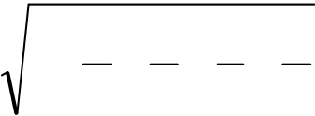
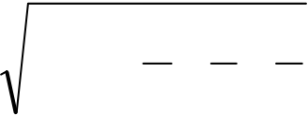
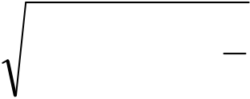
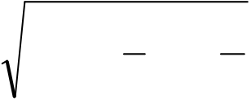
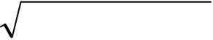
超大直径盾构施工安全风险评估
U |  |  | 1 | 1 | 4 | 1 | 6 | 15 | 1 | 7 |             
 |  |  | 4 | 1 |  | 1 | 4 | 13 | 1 | 5
 |  |  | 6 | 4 |  | 1 |  | 3 | 1 | 3
 |  |  | 5 | 3 |  | 1 | 3 | 1 | 1 | 4
 |  |  | 7 | 5 |  | 3 |  | 4 | 1
根据第二章第二节介绍的层次分析法计算过程及准则层两两比较判断矩
阵，计算各准则层指标权重。详细步骤如下：
第一步：应用公式（2.1）将判断矩阵每一行元素全部相乘后开5 次方根，
即：
W 1 '5 11

1

1

1
.0 2601
4 6 5 7
W 2 '5 41 1

1

1
.0 5818
4 3 5
W 3 '5 64131
.1 8882
3
W 4 '5 531
1
1
.1 0456
3 4
W 5 '5 75341.3 3470
第二步：应用公式（2.2）对方根进行归一化处理，即：
W1=0.0365，W2=0.0817，W3=0.2651，W4=0.1468，W5=0.4699。
第三步：应用公式（2.3）计算最大特征值 |  |  |  | max | ，其中
A W |  | .0 1976    .0 4369  .1 4080    .0 7803  .2 5165 | 
所以：
40


超大直径盾构施工安全风险评估
● | 5   |  | A W |  |  | i |  | .5 348
max | i1 | 5 |  | ⋅ | W i
一致性检验：应用公式（2.4）计算一致性指标，即：
C.I. | max  51 | 5 |  | .0 | 087
一致性比率：应用公式（2.5）计算一致性比率，即：
C.R.  | C.I.
 | R.I.
其中，R.I.取值通过查表2.8 可知，当n=5 时，R.I.=1.12。所以：
C . R . |  | C | . I | . |  | .0 087 |  | .0 078 |  | 1.0
 |  | R . I |  | . |  | .1 12
因此，该判断矩阵具有良好的一致性，满足权重计算要求。
故准则层指标权重向量W=（0.036 | 0.082 | 0.265 | 0.147 | 0.470）。
二、指标层指标权重确定
指标层指标评分表如表4.3—4.7 所示。
1、U11—U14 对U1 的判断矩阵
表4.3 | U11—U14 对U1 的成对比较评分表

U1 | U11 | U12 | U13 | U14
U11 | 1 | 4 | 4 | 3
U12 | 1/4 | 1 | 2 | 1/2
U13 | 1/4 | 1/2 | 1 | 1/3
U14 | 1/3 | 2 | 3 | 1
根据U11—U14 对U1 成对比较评分表，得到施工前期准备阶段风险U1 的判断矩阵为：
41


超大直径盾构施工安全风险评估
U1 |  | 1    14  14    13 | 4 |  | 4 | 3 |  |           
 |  |  | 1 |  | 2 | 1 | 2
 |  |  | 1 | 2 | 1 | 1 | 3
 |  |  | 2 |  | 3 | 1
2、U21—U27 对U2 的判断矩阵
表4.4 | U21—U27 对U2 的成对比较评分表

U2 | U21 | U22 | U23 | U24 | U25 | U26 | U27
U21 | 1 | 3 | 1/3 | 1/5 | 1/7 | 3 | 1/7
U22 | 1/3 | 1 | 1/3 | 1/5 | 1/9 | 1/3 | 1/9
U23 | 3 | 3 | 1 | 1/3 | 1/6 | 4 | 1/6
U24 | 5 | 5 | 3 | 1 | 1/5 | 5 | 1/5
U25 | 7 | 9 | 6 | 5 | 1 | 9 | 1
U26 | 1/3 | 3 | 1/4 | 1/5 | 1/9 | 1 | 1/8
U27 | 7 | 9 | 6 | 5 | 1 | 8 | 1
根据U21—U27 对U2 的成对比较评分表，得到始发与接收工作井施工阶段风
险U2 的判断矩阵为：
U2 |  | 1  13  3  5  7    13  7 | 3 | 13 |  | 15 | 1 | 7 | 3 |  | 1 | 7 |                   
 |  |  | 1 | 13 |  | 15 | 1 | 9 | 1 | 3 | 19
 |  |  | 3 | 1 |  | 13 | 1 | 6 | 4 |  | 1 | 6
 |  |  | 5 | 3 |  | 1 | 15 |  | 5 |  | 15
 |  |  | 9 | 6 |  | 5 | 1 |  | 9 |  | 1
 |  |  | 3 | 1 | 4 | 15 | 1 | 9 | 1 |  | 18
 |  |  | 9 | 6 |  | 5 | 1 |  | 8 |  | 1
3、U31—U312对U3 的判断矩阵
42


超大直径盾构施工安全风险评估
表4.5 | U31—U312 对U3 的成对比较评分表

U3 | U31 | U32 | U33 | U34 | U35 | U36 | U37 | U38 | U39 | U310 | U311 | U312
U31 | 1 | 5 | 1/3 | 4 | 2 | 3 | 1/5 | 3 | 3 | 2 | 1/2 | 1/3
U32 | 1/5 | 1 | 1/5 | 1/2 | 1/3 | 1/2 | 1/7 | 1/2 | 1/2 | 1/3 | 1/4 | 1/5
U33 | 3 | 5 | 1 | 7 | 5 | 6 | 1/2 | 6 | 2 | 5 | 2 | 1
U34 | 1/4 | 2 | 1/7 | 1 | 1/2 | 1/2 | 1/7 | 1/2 | 1/2 | 1/2 | 1/5 | 1/6
U35 | 1/2 | 3 | 1/5 | 2 | 1 | 2 | 1/6 | 2 | 2 | 2 | 1/4 | 1/5
U36 | 1/3 | 2 | 1/6 | 2 | 1/2 | 1 | 2 | 1 | 1 | 1/2 | 1/4 | 1/7
U37 | 5 | 7 | 2 | 7 | 6 | 1/2 | 1 | 8 | 8 | 7 | 3 | 2
U38 | 1/3 | 2 | 1/6 | 2 | 1/2 | 1 | 1/8 | 1 | 1/2 | 1/3 | 1/4 | 1/6
U39 | 1/3 | 2 | 1/2 | 2 | 1/2 | 1 | 1/8 | 2 | 1 | 1/2 | 1/4 | 1/6
U310 | 1/2 | 3 | 1/5 | 2 | 1/2 | 2 | 1/7 | 3 | 2 | 1 | 1/3 | 1/4
U311 | 2 | 4 | 1/2 | 5 | 4 | 4 | 1/3 | 4 | 4 | 3 | 1 | 1/2
U312 | 3 | 5 | 1 | 6 | 5 | 7 | 1/2 | 6 | 6 | 4 | 2 | 1
根据U31—U312 对U3 的成对比较评分表，得到盾构始发与接收阶段风险U3
的判断矩阵为：
U3 |  | 1    15  3    14  12    13  5    13    13  12    2  3 | 5 | 13 | 4 |  | 2 |  | 3 |  | 1 | 5 | 3 |  | 3 |  | 2 | 1 | 2 | 13 |                                   
 |  |  | 1 | 15 | 1 | 2 | 1 | 3 | 1 | 2 | 17 |  | 1 | 2 | 1 | 2 | 13 | 1 | 4 | 15
 |  |  | 5 | 1 | 7 |  | 5 |  | 6 |  | 1 | 2 | 6 |  | 2 |  | 5 | 2 |  | 1
 |  |  | 2 | 17 | 1 |  | 1 | 2 | 1 | 2 | 17 |  | 1 | 2 | 1 | 2 | 12 | 1 | 5 | 16
 |  |  | 3 | 15 | 2 |  | 1 |  | 2 |  | 1 | 6 | 2 |  | 2 |  | 2 | 1 | 4 | 15
 |  |  | 2 | 16 | 2 |  | 1 | 2 | 1 |  | 2 |  | 1 |  | 1 |  | 12 | 1 | 4 | 17
 |  |  | 7 | 2 | 7 |  | 6 |  | 1 | 2 | 1 |  | 8 |  | 8 |  | 7 | 3 |  | 2
 |  |  | 2 | 16 | 2 |  | 1 | 2 | 1 |  | 18 |  | 1 |  | 1 | 2 | 13 | 1 | 4 | 16
 |  |  | 2 | 12 | 2 |  | 1 | 2 | 1 |  | 18 |  | 2 |  | 1 |  | 12 | 1 | 4 | 16
 |  |  | 3 | 15 | 2 |  | 1 | 2 | 2 |  | 17 |  | 3 |  | 2 |  | 1 | 13 |  | 14
 |  |  | 4 | 12 | 5 |  | 4 |  | 4 |  | 1 | 3 | 4 |  | 4 |  | 3 | 1 |  | 12
 |  |  | 5 | 1 | 6 |  | 5 |  | 7 |  | 1 | 2 | 6 |  | 6 |  | 4 | 2 |  | 1
43


超大直径盾构施工安全风险评估4、U41—U410对U4 的判断矩阵
表4.6 | U41—U410 对U4 的成对比较评分表

U4 | U41 | U42 | U43 | U44 | U45 | U46 | U47 | U48 | U49 | U410
U41 | 1 | 8 | 1/2 | 1/3 | 9 | 6 | 8 | 8 | 1/4 | 5
U42 | 1/8 | 1 | 1/6 | 1/7 | 1 | 1/4 | 1/2 | 1/3 | 1/7 | 1/5
U43 | 2 | 6 | 1 | 1/2 | 6 | 6 | 8 | 7 | 1 | 5
U44 | 3 | 7 | 2 | 1 | 8 | 7 | 8 | 7 | 1 | 6
U45 | 1/9 | 1 | 1/6 | 1/8 | 1 | 1/4 | 1/2 | 1/2 | 1/7 | 1/5
U46 | 1/6 | 4 | 1/6 | 1/7 | 4 | 1 | 3 | 3 | 1/4 | 1/2
U47 | 1/8 | 2 | 1/8 | 1/8 | 2 | 1/3 | 1 | 1/2 | 1/6 | 1/6
U48 | 1/8 | 3 | 1/7 | 1/7 | 2 | 1/3 | 2 | 1 | 1/5 | 1/4
U49 | 4 | 7 | 1 | 1 | 7 | 4 | 6 | 5 | 1 | 3
U410 | 1/5 | 5 | 1/5 | 1/6 | 5 | 2 | 6 | 4 | 1/3 | 1
根据U41—U410 对U4 的成对比较评分表，得到盾构推进阶段风险U4 的判断矩阵为：
U4 |  | 1    18  2    3  19    16    18  18    4  15 | 8 | 12 | 13 |  | 9 | 6 |  | 8 |  | 8 |  | 1 | 4 | 5 |                             
 |  |  | 1 | 16 | 1 | 7 | 1 | 1 | 4 | 1 | 2 | 13 |  | 1 | 7 | 15
 |  |  | 6 | 1 | 1 | 2 | 6 | 6 |  | 8 |  | 7 |  | 1 |  | 5
 |  |  | 7 | 2 | 1 |  | 8 | 7 |  | 8 |  | 7 |  | 1 |  | 6
 |  |  | 1 | 16 | 18 |  | 1 | 1 | 4 | 1 | 2 | 1 | 2 | 1 | 7 | 15
 |  |  | 4 | 16 | 1 | 7 | 4 | 1 |  | 3 |  | 3 |  | 1 | 4 | 12
 |  |  | 2 | 18 | 18 |  | 2 | 13 |  | 1 |  | 1 | 2 | 1 | 6 | 16
 |  |  | 3 | 17 | 1 | 7 | 2 | 13 |  | 2 |  | 1 |  | 1 | 5 | 14
 |  |  | 7 | 1 | 1 |  | 7 | 4 |  | 6 |  | 5 |  | 1 |  | 3
 |  |  | 5 | 15 | 1 | 6 | 5 | 2 |  | 6 |  | 4 |  | 1 | 3 | 1
5、U51—U57 对U5 的判断矩阵
44


超大直径盾构施工安全风险评估
表4.7 | U51—U57 对U5 的成对比较评分表

U5 | U51 | U52 | U53 | U54 | U55 | U56 | U57
U51 | 1 | 1/5 | 1/7 | 1/2 | 1/6 | 1/6 | 1/8
U52 | 5 | 1 | 1/3 | 3 | 1/2 | 1/5 | 1/6
U53 | 7 | 3 | 1 | 5 | 3 | 1/4 | 1/5
U54 | 2 | 1/3 | 1/5 | 1 | 1/4 | 1/6 | 1/7
U55 | 6 | 2 | 1/3 | 4 | 1 | 1/4 | 1/5
U56 | 6 | 5 | 4 | 6 | 4 | 1 | 1/2
U57 | 8 | 6 | 5 | 7 | 5 | 2 | 1
根据U51—U57 对U5 的成对比较评分表，得到穿越特殊地段阶段风险U5 的
判断矩阵为：
U5 |  |  | 1 | 15 | 17 |  | 1 | 2 | 1 | 6 | 16 | 1 | 8 |                   
 |  |  | 5 | 1 | 1 | 3 | 3 |  | 1 | 2 | 15 | 1 | 6
 |  |  | 7 | 3 | 1 |  | 5 |  | 3 |  | 14 | 1 | 5
 |  |  | 2 | 13 | 1 | 5 | 1 |  | 1 | 4 | 16 | 1 | 7
 |  |  | 6 | 2 | 1 | 3 | 4 |  | 1 |  | 14 | 1 | 5
 |  |  | 6 | 5 | 4 |  | 6 |  | 4 |  | 1 | 1 | 2
 |  |  | 8 | 6 | 5 |  | 7 |  | 5 |  | 2 | 1
同理，由式（2.1）、（2.2）计算可得指标层各风险因素权重，最终权重表
如表4.8 所示。
45


超大直径盾构施工安全风险评估
表4.8 | 超大直径盾构施工安全风险指标权重表

目标层 | 准则层 | 权重W | 指标层 | 权重W | 最大特征根 | 一致性比率C.R.
超  大  直  径  盾  构  施  工  安  全  风  险  U | U1 | 0.036 | U11 | 0.528 | 4.087 | 0.033
 |  |  | U12 | 0.142
 |  |  | U13 | 0.091
 |  |  | U14 | 0.239
 | U2 | 0.082 | U21 | 0.047 | 7.623 | 0.076
 |  |  | U22 | 0.023
 |  |  | U23 | 0.075
 |  |  | U24 | 0.128
 |  |  | U25 | 0.351
 |  |  | U26 | 0.031
 |  |  | U27 | 0.345
 | U3 | 0.265 | U31 | 0.079 | 13.451 | 0.086
 |  |  | U32 | 0.021
 |  |  | U33 | 0.167
 |  |  | U34 | 0.023
 |  |  | U35 | 0.049
 |  |  | U36 | 0.038
 |  |  | U37 | 0.215
 |  |  | U38 | 0.028
 |  |  | U39 | 0.036
 |  |  | U310 | 0.047
 |  |  | U311 | 0.117
 |  |  | U312 | 0.180
46


超大直径盾构施工安全风险评估
续表
目标层 | 准则层 | 权重W | 指标层 | 权重W | 最大特征根 | 一致性比率C.R.
 | U4 | 0.147 | U41 | 0.152 | 10.956 | 0.071
 |  |  | U42 | 0.018
 |  |  | U43 | 0.193
 |  |  | U44 | 0.250
 |  |  | U45 | 0.019
 |  |  | U46 | 0.053
 |  |  | U47 | 0.023
 |  |  | U48 | 0.030
 |  |  | U49 | 0.196
 |  |  | U410 | 0.066
 | U5 | 0.470 | U51 | 0.023 | 7.61 | 0.075
 |  |  | U52 | 0.066
 |  |  | U53 | 0.140
 |  |  | U54 | 0.034
 |  |  | U55 | 0.091
 |  |  | U56 | 0.267
 |  |  | U57 | 0.379

第三节 | 安全风险因素模糊综合评价
一、单因素评价结果确定
1、建立因素集
因素集U=（u1，u2，u3，…，un），对应于风险评价指标体系中的指标层。
2、建立评语集
47


超大直径盾构施工安全风险评估
评语集V=（v1，v2，v3，v4）=（低度，中度，高度，极高）。
3、确定单因素评价结果
根据专家调查问卷，统计指标体系中的指标层的风险评价结果建立判断矩阵。指标层风险评价得分表如表4.9 所示。
表4.9 | 指标层风险评价得分表

准则层 | 指标层 | 风险等级
 |  | 低度 | 中度 | 高度 | 极高
U1 | U11 | 3/16 | 12/16 | 1/16 | 0/16
 | U12 | 2/16 | 12/16 | 2/16 | 0/16
 | U13 | 1/16 | 13/16 | 2/16 | 0/16
 | U14 | 4/16 | 11/16 | 1/16 | 0/16
U2 | U21 | 1/16 | 12/16 | 3/16 | 0/16
 | U22 | 1/16 | 14/16 | 1/16 | 0/16
 | U23 | 0/16 | 2/16 | 13/16 | 1/16
 | U24 | 0/16 | 2/16 | 13/16 | 1/16
 | U25 | 0/16 | 1/16 | 13/16 | 2/16
 | U26 | 0/16 | 6/16 | 10/16 | 0/16
 | U27 | 0/16 | 2/16 | 12/16 | 2/16
U3 | U31 | 0/16 | 2/16 | 13/16 | 1/16
 | U32 | 0/16 | 13/16 | 2/16 | 1/16
 | U33 | 0/16 | 2/16 | 13/16 | 1/16
 | U34 | 0/16 | 13/16 | 3/16 | 0/16
 | U35 | 0/16 | 13/16 | 2/16 | 1/16
 | U36 | 1/16 | 14/16 | 1/16 | 0/16
 | U37 | 0/16 | 2/16 | 13/16 | 1/16
48


超大直径盾构施工安全风险评估
续表
准则层 | 指标层 | 风险等级
 |  | 低度 | 中度 | 高度 | 极高
U3 | U38 | 0/16 | 1/16 | 14/16 | 1/16
 | U39 | 2/16 | 13/16 | 1/16 | 0/16
 | U310 | 0/16 | 14/16 | 2/16 | 0/16
 | U311 | 0/16 | 13/16 | 2/16 | 1/16
 | U312 | 1/16 | 13/16 | 2/16 | 0/16
U4 | U41 | 0/16 | 13/16 | 3/16 | 0/16
 | U42 | 0/16 | 14/16 | 2/16 | 0/16
 | U43 | 0/16 | 13/16 | 3/16 | 0/16
 | U44 | 0/16 | 13/16 | 3/16 | 0/16
 | U45 | 0/16 | 14/16 | 2/16 | 0/16
 | U46 | 0/16 | 13/16 | 3/16 | 0/16
 | U47 | 0/16 | 14/16 | 2/16 | 0/16
 | U48 | 0/16 | 5/16 | 11/16 | 0/16
 | U49 | 0/16 | 3/16 | 13/16 | 0/16
 | U410 | 0/16 | 2/16 | 14/16 | 0/16
U5 | U51 | 0/16 | 4/16 | 12/16 | 0/16
 | U52 | 0/16 | 14/16 | 2/16 | 0/16
 | U53 | 0/16 | 13/16 | 3/16 | 0/16
 | U54 | 0/16 | 2/16 | 13/16 | 1/16
 | U55 | 0/16 | 1/16 | 13/16 | 2/16
 | U56 | 0/16 | 1/16 | 13/16 | 2/16
 | U57 | 0/16 | 1/16 | 14/16 | 1/16
49


超大直径盾构施工安全风险评估
二、模糊综合评价
1、准则层模糊综合评价
依据表4.9 风险评价得分表，得到五个准则层指标隶属矩阵R1—R5，具体分别如下：
R 2  R 3 | R1 |  |  |  | .0 1875 |  | .0 75 |  |  |  | .0 0625 |  |  |  | 0 |           
 |  |  |  |  | .0 125 |  | .0 75 |  |  |  | .0 125 |  |  |  | 0
 |  |  |  |  | .0 0625 |  | .0 8125 |  |  |  | .0 125 |  |  |  | 0
 |  |  |  |  | .0 25 |  | .0 6875 |  |  |  | .0 0625 |  |  |  | 0
 |  |  | .0 0625 |  |  | .0 75 |  |  |  | .0 | 1875 |  |  | 0 |  |  |                   
 |  |  | .0 0625 |  |  | .0 875 |  |  |  | .0 | 0625 |  |  | 0
 |  |  | 0 |  |  | .0 125 |  |  |  | .0 | 8125 |  |  | .0 0625
 |  |  | 0 |  |  | .0 125 |  |  |  | .0 | 8125 |  |  | .0 0625
 |  |  | 0 |  |  | .0 0625 |  |  |  | .0 | 8125 |  |  | .0 125
 |  |  | 0 |  |  | .0 375 |  |  |  | .0 |  | 625 |  | 0
 |  |  | 0 |  |  | .0 125 |  |  |  | .0 |  |  | 75 | .0 125
 |  |  | 0 |  |  | .0 |  | 125 | .0 8125 |  |  |  |  | .0 0625 |  |  |                                   
 |  |  | 0 |  |  | .0 | 8125 |  | .0 125 |  |  |  |  | .0 0625
 |  |  | 0 |  |  | .0 |  | 125 | .0 8125 |  |  |  |  | .0 0625
 |  |  | 0 |  |  | .0 | 8125 |  | .0 1875 |  |  |  |  | 0
 |  |  | 0 |  |  | .0 | 8125 |  | .0 125 |  |  |  |  | .0 0625
 |  |  | .0 0625 |  |  | .0 |  | 875 | .0 0625 |  |  |  |  | 0
 |  |  | 0 |  |  | .0 |  | 125 | .0 8125 |  |  |  |  | .0 0625
 |  |  | 0 |  |  | .0 | 0625 |  | .0 875 |  |  |  |  | .0 0625
 |  |  | .0 125 |  |  | .0 | 8125 |  | .0 0625 |  |  |  |  | 0
 |  |  | 0 |  |  | .0 |  | 875 | .0 125 |  |  |  |  | 0
 |  |  | 0 |  |  | .0 | 8125 |  | .0 125 |  |  |  |  | .0 0625
 |  |  | .0 0625 |  |  | .0 | 8125 |  | .0 125 |  |  |  |  | 0
50


超大直径盾构施工安全风险评估
R 4 |  |                              | 0 | .0 8125 | .0 |  | 1875 |  | 0 |                             
 |  |  | 0 | .0 875 | .0 |  |  | 125 | 0
 |  |  | 0 | .0 8125 | .0 |  | 1875 |  | 0
 |  |  | 0 | .0 8125 | .0 |  | 1875 |  | 0
 |  |  | 0 | .0 875 | .0 |  |  | 125 | 0
 |  |  | 0 | .0 8125 | .0 |  | 1875 |  | 0
 |  |  | 0 | .0 875 | .0 |  |  | 125 | 0
 |  |  | 0 | .0 3125 | .0 |  | 6875 |  | 0
 |  |  | 0 | .0 1875 | .0 |  | 8125 |  | 0
 |  |  | 0 | .0 125 | .0 |  |  | 875 | 0
R 5 |  |                    | 0 | .0 875 | .0 |  | 125 |  | 0 |                   
 |  |  | 0 | .0 875 | .0 |  |  | 125 | 0
 |  |  | 0 | .0 8125 | .0 | 1875 |  |  | 0
 |  |  | 0 | .0 125 | .0 | 8125 |  |  | .0 0625
 |  |  | 0 | .0 0625 | .0 | 8125 |  |  | .0 125
 |  |  | 0 | .0 0625 | .0 | 8125 |  |  | .0 125
 |  |  | 0 | .0 0625 | .0 |  | 875 |  | .0 0625
以准则层U1 施工前期准备阶段风险为例，计算模糊综合评价结果。具体如下：
U | 1 |  | W 1 | □R 1 |  | .0 528 | .0 | 142 | .0 091 |  | .0 239 |  | □ |  | .0 | 1875 | .0 75 | .0 0625 | 0 |           
 |  |  |  |  |  |  |  |  |  |  |  |  |  |  | .0 125 |  | .0 75 | .0 125 | 0
 |  |  |  |  |  |  |  |  |  |  |  |  |  |  | .0 | 0625 | .0 8125 | .0 125 | 0
 |  | =（0.182 |  |  |  | 0.741 | 0.077 |  |  | 0） |  |  |  |  | .0 25 |  | .0 6875 | .0 0625 | 0
其中，W1 为准则层U1 的权重向量，R1 为准则层U1 的隶属矩阵。从计算结果可以看出，中度的权重值最高（0.741），结合最大隶属度法则可知，准则层U1 最终综合评价结果为“中度”。
同理可得，其余准则层评价结果。具体如下：
U2=（0.004 | 0.157 | 0.739 |  | 0.1），综合评价结果为“高度”。
U3=（0.018 | 0.48 | 0.46 | 0.042），综合评价结果为“中度”。
51


超大直径盾构施工安全风险评估
U4=（0 | 0.633 | 0.367 | 0），综合评价结果为“中度”。
U5=（0 | 0.228 | 0.701 | 0.071），综合评价结果为“高度”。
根据上述模糊综合评价结果可以看出，准则层指标中，施工前期准备风险为中度、始发与接收工作井施工风险为高度、盾构始发与接收风险为中度、盾构推进风险为中度、穿越特殊地段风险为高度。
表4.10 | 风险评价汇总表

序号 | 施工阶段 | 风险等级
1 | 施工前期准备 | 二级（中度）
2 | 始发与接收工作井施工 | 三级（中度）
3 | 盾构始发与接收风险 | 二级（高度）
4 | 盾构推进 | 二级（中度）
5 | 穿越特殊地段 | 三级（高度）
2、目标层模糊综合评价
根据准则层指标权重及模糊综合评价值，计算出目标层模糊综合评价结果，即该盾构工程施工安全风险评价结果：
U |  | W | □R |  | 0 .036 |  | .0 082 |  | .0 265 | .0 147 | 0.47 |  | □ |  | .0 182 | .0 741 |  |  | .0 077 | 0  1.0  .0 042  0  .0 071
 |  |  |  |  |  |  |  |  |  |  |  |  |  |  | .0 004 | .0 157 |  |  | .0 739
 |  |  |  |  |  |  |  |  |  |  |  |  |  |  | .0 018 | .0 |  | 48 | .0 46
 | =（0.012 |  |  |  |  | 0.367 |  | 0.568 |  | 0.053） |  |  |  |  | 0 | .0 | 633 |  | .0 367
 |  |  |  |  |  |  |  |  |  |  |  |  |  |  | 0 | .0 | 228 |  | .0 701
其中，W 为目标层U 的权重向量，R 为目标层U 的隶属矩阵。从计算结果可以看出，高度的权重值最高（0.526），结合最大隶属度法则可知，目标层U最终综合评价结果为“高度”。
三、评价结果分析
52


超大直径盾构施工安全风险评估
根据上述评价结果，该工程盾构段施工总体安全风险等级为三级（高度风险），按照风险接受准则其处于不期望水平，必须采取风险处理措施降低风险并加强监测，且满足降低风险的成本不高于风险发生后的损失。
此外，本研究基于模糊综合评价法构建风险指标，根据专家打分结果分析，指标层中盾构姿态控制不当、注浆参数不当、盾构超挖严重、管片受力不均等部分指标权重较大、风险隶属度较高，需重点予以关注。对比现有文献中关于盾构工程风险研究，结合本文研究分析发现，超大直径盾构较一般盾构在这4个方面风险是显著增加的，具体原因分析如下：
1、盾构姿态控制：盾构直径越大，姿态越难控制，遇到复合地层的可能性也增加。当盾构在上软下硬地层掘进时，有向软岩方向偏移的趋势，姿态容易出现偏移，如果姿态偏差较大，管片拼装存在难度，易引起错台现象[31]。
2、注浆参数不当：盾构直径越大，管片与土体间的空隙也越大，需注浆量也在增大，管片上浮空间也跟着增加；同时，隧道直径越大，管片脱出盾尾后注浆速度难以控制无法及时填满空隙，管片上浮可能性更大。成型管片环脱出盾尾后上浮会引发管片裂隙、错台、破损、渗漏等质量问题，给建成后的运营安全和隧道维护带来巨大挑战[32]。
3、盾构超挖严重：盾构沿急曲线掘进时，盾构机始终处于纠偏状态，掘进面实际呈一椭圆形，实际挖掘量大于理论挖掘量，可能导致地表沉降增大；同时纠偏量较大，对土体扰动也增大，会产生较长时间的后期沉降；在处理不当情况下，易造成地表不均匀沉降[58]。
4、管片受力不均：当盾构姿态偏差过大或盾构沿急曲线掘进时，盾构机处于纠偏状态，千斤顶各分区的压力差使得管片受力不均匀，从而管片将向推力大的一侧（圆曲线外侧）位移，此时管片受到纵、横和环向三个方向的不均匀作用力，严重情况下会造成管片破损，进而对隧道整体防水效果产生影响[31]。
53


超大直径盾构施工安全风险应对措施
第五章 | 超大直径盾构施工安全风险应对措施
根据超大直径盾构施工安全风险识别及评估情况，得出该工程盾构段施工安全风险共40 项基本风险因素（其中三级风险17 项，二级风险23 项）。结合风险接受准则，二级风险为中度风险，属于可接受水平，一般情况下不需要采取特别风险处理措施，但应进行监测；三级风险为高度风险，属于不期望水平，此类风险必须采取切实有效的针对性措施进行处理以降低风险，施工过程中还应加强监测，同时要保证降低风险所投入的成本要低于风险发生后所造成的损失。因此，本文仅对三级风险点逐一提出相应的风险应对措施。
第一节 始发与接收工作井施工风险的应对措施
1、基坑降水不当
应综合考虑施工现场的地质水文条件、基坑的平面尺寸及开挖深度、围护结构的形式以及是否设置了止水帷幕或止水帷幕深度等因素来决定降水井的布置形式；降水井的埋深应考虑基坑的具体实际情况适当进行调整，通常情况下，井管的埋深应保证坑内地下水水头位于开挖面以下0.5-1.0 米处；基坑内进行降水以及因为基坑土方开挖导致的坑外水位下降速度不可太快；利用井点降水与回灌两者相结合的形式，避免土的流失；坑内降水期间，应在基坑周边的建筑物或地下重要管线处布置监测点，定期进行观测，跟踪其位移变化情况并掌握其走势；综合考虑工程实际情况和地下结构施工需要来决定降水停止的时间[62]。
2、基坑开挖不当
基坑开挖必须分层、分段、对称、平衡进行，并且要做到随挖随撑，掌控好每道支撑的作业时间、分层厚度、分段长度等参数，减少基坑开挖面上地墙的无支撑暴露时间，控制基坑的变形；严格按要求进行放坡；加强对支护结构的质量验收，定期对支护结构进行检查；施工期间应落实好防水、排水和降水措施；基坑内的明排水设施完备并配备足够的排水泵；设专人清理、疏通集水井并监护水泵运行[63]；加强施工管理，加强现场管理，禁止在基坑外滑动区范围内违规搭设办公室、仓库、材料堆场等；基坑内混凝土浇筑过程中，泵车及
54


超大直径盾构施工安全风险应对措施
搅拌车应与支护结构有一定距离；针对周边地表和建构筑物以及围护结构位置，设置监测点，实时监测沉降和倾斜情况，出现异常变形，立即减缓施工，进行加固，防止开裂、大变形事故发生。
3、支护结构失稳
施工前检查图纸是否完整有效、合理可行；施工过程中应按图施工，不可随意修改；审核方案是否完整、正确、合理、可行，审批手续是否完整；加强对支护的质量验收，定期对支护进行检查[64]。
4、基坑围护渗漏
（1）做好地墙接缝处理
切实做好刷壁工作，对易出现渗漏水的转角槽段刷壁次数更应做到位，保证刷壁质量；按规定要求布置导管，避免导管位置距离端部过远从而导致地墙夹泥夹渣；如开挖范围内接头存在显著质量问题，需在开挖之前对相关部位进行坑外加固，以免基坑开挖期间出现漏水现象；土方开挖期间应落实专业堵漏队伍，及时对渗漏处进行封堵，防止因坑外水土流失对基坑及周边环境安全造成破坏[65]。
（2）控制泥浆质量
切实做好清孔工作，保证泥浆含砂量满足要求；泥浆的粘度应满足要求，保证砂可以长时间的悬浮，以免在混凝土浇筑期间沉淀造成夹渣现象；在泥浆系统中设置泥浆分离系统，使回收分离后的泥浆的含砂量要少于4％[66]。
（3）混凝土浇筑过程中的控制
严格控制导管埋深，避免出现闷管并禁止发生导管拔空现象；现场技术人员应对进场的混凝土按要求进行检验，保证商品混凝土的质量，同时要保证混凝土供应的及时性，每小时混凝土浇灌量不小于60m³[67]。
5、支撑体系破坏
必须严格按照设计图纸进行施工，不得随意修改设计或破坏支护结构；合理组织施工，挖土不要太快，及时施作支撑，要严格按照“先撑后挖”的原则，尽可能减少基坑无支撑暴露时间，分段开挖不宜太长；加强对支护结构的质量验收工作，定期对支护结构进行检查；基坑内混凝土浇筑过程中，泵车及搅拌车应与支护结构有一定距离，保障基坑安全；禁止将重物堆放在支撑上，同时避免外力冲击支撑体系[63]。
55


超大直径盾构施工安全风险应对措施
第二节 | 盾构始发与接收风险的应对措施
1、洞门加固失效
严格按照设计要求进行洞门加固，施工完毕后及时进行取芯检测，加固土强度和抗渗性能需符合设计要求；盾构始发或接收之前，需做水平超前探孔检验洞门加固质量[68]，在洞身范围内垂直于地墙方向，成“米”字型排布，探孔数量不少于9 个；若探孔有水流出，则表明加固质量欠佳，应补做加固；降水时应对基坑、周边环境进行监测，保证降水的效果，防止造成过大影响。
2、密封止水装置失效
安装密封止水箱应定位准确，并保证其密封效果；做好对止水翻板的成品保护，避免在始发准备工作期间受到破坏，同时注意防火；调整泥浆的配合比加快泥浆初凝速度，或从洞门注浆孔加注水泥-水玻璃浆液，尽快固结成环[69]。
3、洞门涌水涌沙
选择合理的洞门加固方案；保障洞门加固施工质量[70]，施工完毕后及时取芯检测，采用立面与水平面相互验证的方式，确保加固效果能够满足始发要求；如果不满足要求，应补做加固；洞门凿除前，在洞门圈身内做水平探孔，观察孔内渗水量，确认合格后方可凿除，否则必须补做加固。
4、盾构机操作不当
特殊工种需持证上岗，禁止无证上岗，针对特殊工序可集中进行上岗培训，提升作业人员素质，从而保障工程质量；施工前做好安全技术交底并层层落实到班组和个人；对相关作业人员进行安全操作规程教育培训[71]，并做好安全技术交底，定期进行检查及维修保养工作并做好记录；每班工作人员开始作业前，进行班前讲评。
第三节 盾构推进风险的应对措施
1、注浆参数不当
盾构在推进期间应持续进行同步注浆，做到“掘进、注浆同步、不注浆、不掘进”，注浆停止时间需结合注浆压力和注浆量来综合考虑；同步注浆时间应考虑浆液凝结速度与盾构推进速度适当调整，保障注浆质量[72]；应基于地层
56


超大直径盾构施工安全风险应对措施
条件和地面沉降情况合理调节各注浆点位的注浆压力，并保持适当的压力差；应基于监测数据及衬砌姿态及表观情况确定是否需要二次注浆[73]。
2、盾构超挖严重
（1）减小急曲线掘进施工对土体的扰动影响
施工前对盾构操作人员及现场技术人员进行技术交底，明确相关施工参数控制要求；并针对急曲线掘进可能出现的问题制定应急处理预案并确保现场落实到位；施工期间对施工参数加强把控，尽可能做到“勤纠偏、少纠偏”，从而为盾构机姿态准确和成型管片质量提供保障；施工过程中加强施工监测，信息化指导施工。通过不断的优化掘进参数来控制盾构机姿态及地面沉降，确保施工安全；管片拼装前，技术人员通过计算后选择拼装点位，并严格检查管片拼装质量情况，过程中加强螺栓复紧工作，确保成型隧道质量[74]。
（2）土压力及出土量控制
理论土压力应根据盾构的埋深、所处地层的性质和监测结果进行计算，不断调整土压力；严格把控出土量，保证开挖量与出土量平衡。
3、管片受力不均
（1）姿态控制
盾构在进入缓和曲线之前保持其姿态位于曲线内侧，有利于控制其转向过程中的姿态；在进入急曲线之前打开主动铰接装置，通过铰接装置使盾构机与设计轴线尽可能的吻合，使盾构机保持一定的转向趋势。及时对盾构推进数据进行分析，确定合适的盾构机方位角区间，让盾构机与设计曲线具有相同的前进趋势，适时调整盾构机姿态．以免偏差过大。加密导向系统移站，小半径曲线段每个班至少测量一次管片姿态，一般控制在每掘进10、20 环移站一次，保证盾构机姿态测量的准确性，避免全站仪与棱镜距离过远无法搜索目标棱镜或测量过程中姿态频繁跳动。
（2）铰接控制
为盾构机设置铰接部分，使盾构切口至支撑环、支撑环至盾尾都形成活体，不仅增加了盾构的灵敏度，还可以在推进时减少超挖量，同时使推进分力和曲线段轴线贴合，确保了曲线施工的推进轴线控制，大大改善了管片外弧碎裂和管片渗水。
（3）管片趋势控制
做好管片选型工作，合理控制管片趋势，管片水平方向外侧稍微超前，即
57


超大直径盾构施工安全风险应对措施
右侧油缸行程略小于左侧油缸行程；计算垂直方向两侧超前量，对管片坡度和设计坡度进行对比调整。在设计圆蓝线外侧额外增加同步注浆量，同时保持右侧注浆压力略大于左侧注浆压力，一方面充分填充盾构掘进时产生的超挖量，另一方面抑制管片向曲线外侧位移。左右两侧注浆比例可根据管片姿态确定。控制掘进速度以保证同步注浆的填充效果。每隔10 环在右侧进行开孔，补注双液浆，固定管片，防止侧移侵限。
第四节 穿越特殊地段风险的应对措施
1、不明障碍物
增设物探、地质钻孔、动力触探等详细勘察措施；如发现隧道段面内存在障碍物，采用措施清障；盾构掘进过程中控制掘进参数，提高泥水质量，确保开挖面稳定，发现异常停机检查。
2、管片上浮、上覆土塌方
（1）管片上浮
施工前对河床进行加固处理；确定合适的注浆压力并减少浆液的初凝时间；盾构下穿河道工程中选取合适的掘进参数；跟进现场施工监测，根据施工数据及时调整施工。
（2）上覆土塌方
在穿越河流时，在确定土压力、推进速度、加泥加泡沫量同时，并严格保证穿越过程匀速、连续，注浆压力，应在穿越区不停机的前提下及时调整。切不可使较大的注浆压力作用于河底土，以防止因河底覆盖土土体破坏而引发工程事故[75]。
3、桥梁沉降变形
施工前，首先根据经验选取施工参数，然后通过对地面变形和对桩基影响的预测，优化选取和本工程相适宜的施工参数；施工时，通过信息化施工，进一步优化施工参数，精心控制地层变形，确保周围高层建筑、高架道路的正常使用或安全。随时调整盾构施工参数，减少盾构的超挖和欠挖，以改善盾构前方土体的塌落和挤密现象，以利于减少结构变形及对邻近桩基的影响；采用同步注浆，减少盾尾通过后隧道外周围形成的空隙，减少隧道周围土体的水平位移；隧道在桩基变形控制范围内的衬砌环上，增设注浆孔。隧道推进后，根据
58


超大直径盾构施工安全风险应对措施
实测资料，可对变形较大的区段，打开预留的注浆孔，进行再注浆加固，达到控制变形的目的；在穿越桩基时，可采用安装纵向拉紧装置等临时措施，提高衬砌环整体刚度，控制隧道的整体变形，以减小其对柱基的影响；必要时，盾构穿越前，在盾构与桩基间的土层中采取注浆加固、隔断桩等控制措施；加强监测，采取措施，包括对高架桥的变形、沉降的监测，施工单位根据监测情况及时调整施工参数，以减小其对柱基的影响[76]。
4、老建筑抗扰动性能较差
对建筑物周边及地下地质情况进行改良加固以起到隔离作用；在建筑物外部施作钢结构支顶，约束建筑物不均匀沉降造成的倾斜；在建筑物外部施作多排搅拌桩，隔离盾构造成变形的影响；在建筑物外部施作多排深孔注浆，隔离盾构造成变形的影响；增加开挖面支护力以减少古建筑地表沉降；在老桥基础周围打设钢管桩进行固定，并对下部地层进行注浆加固[59]。
5、建（构）筑物不均匀沉降
加固建筑物周围土体，在盾构机到达之前，对高层建筑基础周围土体采取加固措施；盾构机刀盘通过后采用中盾预留注浆口，压注水泥浆，进行及时注浆，快速填充刀盘与盾构机壳间隙。盾构机管片脱出盾构机后，及时进行同步注浆，保证注浆压力和注浆量充足，使浆液有效填充管片壁后间隙[77]；在管片成型后，隧道内采取二次注浆机补充注浆，控制注浆压力在一定范围内，补充盾构通过地层后续沉降引起桩摩阻力损失。
第五节总体风险管理建议
由于目前一些设计方案尚未最终确定，工程进展过程中随时会出现很多意想不到的变化。因此，本文研究只能根据目前掌握的情况对总体风险进行初步的评估，对主要的风险点进行了识别、分析和评价，结合风险评估结果，针对本工程超大直径盾构施工提出初步的风险控制措施，建议在后期开展以下风险管理工作：
1、建议在施工风险管理中，根据风险评估所提出的风险点，施工单位在施工组织设计中给出相应的应对措施，并制定风险事故的“一说明三处理”表（即风险说明、预防处理、征兆处理、事后处理）。
2、对于三级风险点，建议项目公司进一步开展深入的技术研究，采取风险
59


超大直径盾构施工安全风险应对措施
处理措施以降低风险，同时制定应急预案，保障项目顺利安全的实施。
3、针对风险项目施工单位应向分包单位交底，分包单位要向班组交底。4、施工过程要保存相应的施工记录、数据记录、信息记录并存档。
5、下阶段工作的重心是怎样将风险管理的理念及研究成果运用到工程实践中去。建议项目公司在工程开始之前组织施工单位、监理相关人员进行的风险管理知识的学习，并将风险控制措施落实到工程管理实践中去，让风险管理切实为本工程的顺利实施提供一定的保障。
6、建立健全系统的风险预警措施，在施工监测和施工监理过程中加强监控，若发现存在重大风险事故隐患，及时采取相关措施，避免风险事故发生或进一步恶化。
针对重大风险源应采取以下措施：
1、重大风险源的监控和防治措施、应急预案等经施工企业技术负责人及项目总监理工程师审批后，由建设单位组织论证或复评估后实施。
2、施工单位应建立重大风险源的监测及验收、日常巡查、定期报告等工作制度，并组织实施。
3、施工前施工单位项目负责人或项目技术负责人应向施工人员进行安全技术教育及交底；施工现场应在适当位置放置危险告知牌。
4、针对典型的重大风险源适时组织相关应急演练。
60


结论
第六章  第一节 | 结论  总结
本文以上海某快速路新建工程盾构段施工项目为研究对象，兼顾定量和定性分析，综合应用WBS-RBS 法、专家调查法、层次分析法、模糊综合评价法，对超大直径盾构施工安全风险进行了系统研究，本文主要工作如下：
（1）在专家调查法的基础上，应用WBS-RBS 法对超大直径盾构施工安全风险进行了识别，将超大直径盾构施工过程分为“施工前期准备、始发与接收工作井施工、盾构始发与接收、盾构推进、穿越特殊地段”5 个阶段，把超大直径盾构施工安全风险分为“人员因素、机械设备因素、施工材料因素、施工技术因素、周边环境因素”5 个方面，利用WBS-RBS 耦合后识别出超大直径盾构施工全过程五个阶段的底层风险因素，经过归纳总结，形成施工风险清单，由5个方面、40 项要素组成。
（2）根据第三章建立的施工风险清单形成安全风险评估指标体系，应用层次分析法、模糊综合评价法对超大直径盾构施工安全风险进行了评价，得出“施工前期准备风险为中度、始发与接收工作井施工风险为高度、盾构始发与接收风险为中度、盾构推进风险为中度、穿越特殊地段风险为高度”。同时，得出该工程盾构段施工总体安全风险属三级风险，风险等级为高度，处于不期望水平。
（3）根据超大直径盾构施工安全风险识别及评估情况，结合风险接受准则，针对该工程超大直径盾构施工的三级风险点逐一提出相应的风险应对措施，并对下一阶段风险管理工作给出了初步的建议，为今后同类型工程施工提供参考和借鉴。
本文研究成果在研究对象项目中进行了应用，截至2022 年11 月，未发生一例安全事故，已开挖的两处工作井支护结构质量优良，基坑变形满足要求，进度较预期计划有所超前。目前该项目正在顺利实施，从安全、质量、进度等方面来看，完全达到或超出项目的预定目标，从而初步证明了本文的研究成果的可行性及有效性。
61


结论
第二节 | 展望
因为作者本身理论水平有限且相关工作经验不足，可能在研究方法的选择、以及一些结论归纳上不够恰当，存在一定的不足。因此，未来在以下几个地方还有待进一步的深入研究：
（1）使用超大直径盾构施工的项目在同期市政工程中占比例较低，相关案例较少，超大直径盾构施工安全风险研究仍处于探索阶段。可能存在许多施工安全风险点还尚未被发现，相关施工安全风险仍需进一步实践总结。
（2）因为超大直径盾构施工的特殊性及地质情况的复杂性，本文对于施工安全风险的分析很大程度上来自于专家调查及自身相关工作经验的累积，整理确定的风险要素清单，可能不够准确和完善，还有很大的进步空间。
（3）尽管本文构建的超大直径盾构施工风险评估模型是基于定性和定量的基础上，但主要还是依靠专家进行打分，不可避免的会受制于不同专家理论水平的高低及相关经验丰富程度，主观因素影响较大。所以，后续研究应进一步削弱主观因素影响，让研究数据更具客观性。
（4）本文研究基本是从静态的角度开展的，但对于项目整体来说，随着项目的推进，风险是会发生变化的，是动态发展的过程，在后续研究过程中，可以从动态的角度进行风险研究。
62


参考文献
参考文献
[1] 刘芳.地下机动车道路建设案例探究[J].江西建材,2019(09):46+48.
[2] 交通运输部.2021 年交通运输行业发展统计公报[EB/OL].http://www.gov.cn/shuju/2022-05 /25/content_5692174.htm,2022-05-25.
[3] 刘双.全断面隧道掘进机领域国内外标准化工作简析[J].建筑机械,2019(10):18-21.
[4] 王平.中国超大直径盾构法隧道市场发展形势分析[J].建筑科技,2020,4(01):42-46. [5] 李皓燃,李启明,陆莹.2002--2016 年我国地铁施工安全事故规律性的统计分析[J].都市快 轨交通,2017,30(01):12-19.
[6] 孙振海,韦建昌,韩玉,郑健.隧道施工事故统计分析[J].西部交通科技,2020(07):91-93. [7] Le Cao, Michael Kalinski. Risk Analysis of Subway Shield Tunneling[J]. Geotechnical Risk Assessment and Management,2017,309-319.
[8] Dammyr O , Nilsen B , Gollegger J . Feasibility of tunnel boring through weakness z ones in deep Norwegian subsea tunnels[J]. Tunnelling and Underground Space Techno logy, 2017, 69(oct.):133-146.
[9] 杨珊.城市地铁某建设项目安全风险分析与实证研究[D].华南理工大学,2016.
[10] Kong Heng,Guo Fei,Zhang Mi,Gao Shenglei,Wang Kaili. Study on construction risk a nd control technology of subway tunnel in soft soil stratum[J]. IOP Conference Series: Earth and Environmental Science,2021,634(1).
[11] 王俊人.地铁工程施工期间灾害风险分析[D].西南交通大学,2016.
[12] 杨玲.基于模糊动态故障树分析法的地铁隧道施工风险分析[D].石家庄铁道大学,2016. [13] Chung Heeyoung,Park Jeongjun,Kim ByungKyu,Kwon Kibeom,Lee InMo,Choi Hangse ok. A Causal Network-Based Risk Matrix Model Applicable to Shield TBM Tunneling Projects[J]. Sustainability,2021,13(9).
[14] 张立茂,张青英,吴贤国,曹靖,刘梦洁,仲景冰.地铁隧道施工盾构刀盘失效风险分析[J].中 国安全科学学报,2014,24(07):81-87.
[15] Zhipeng Zhou.Javier Irizarry, Qiming Li. Using Grounded Theory Methodology to Ex plore the Information of Precursors Based on Subway Construction Incidents[J].Journal of Management in Engineering,2015,31(2):80.
[16] 只睿.基于复杂网络模型的地铁盾构施工风险演化分析研究[D].北京交通大学,2021. [17] 尚超.城市地铁车站与区间隧道施工期实时变形控制和安全风险识别研究[D].天津大学, 2019.
[18] 宫培松,张先锋,丁丽萍.基于ISM的地铁施工安全风险评价模型构建[J].施工技术,2015(S 2):321-325.
[19] 吴贤国,沈梅芳,覃亚伟,滕佳颖,刘惠涛.基于变权和物元原理的地铁基坑施工安全风险评
63


参考文献
价[J].武汉大学学报(工学版),2016,49(06):879-885.
[20] 丛晶.基于结构熵权法的地铁盾构施工安全评价研究[D].东北财经大学,2016.
[21] Hongde Wang,Zhaohe Guan,Shitong He. Risk Factor Identification and Evaluation on SPB Shield Underneath Existing Railroad Settlement[J]. Geotechnical and Geological Engineering,2021,39(7).
[22] 王禹适.地铁工程盾构法施工风险管理研究[D].北京交通大学,2021.
[23] Gao Xiuqing,Liu Chengbin,Zhang Hao,Zhou Yichao. Risk Assessment of Shield Tunne ling in a Subway Project in Beijing Using the P=R×C Method[J]. International Journ al of Earth Sciences and Engineering,2016,9(6).
[24] 张婷,石春.基于综合评价法的轨道交通工程施工安全风险评价研究[J].科技创新与应用, 2016(36):18-20.
[25] Chitrasen S, Saurav D, Siba Sankar M. Fuzzy based risk assessment module for metr opolitan construction project: An empirical study[J].Engineering Applications of Artifici al Intelligence,2017,65:449-464.
[26] 徐国良.地铁区间隧道盾构法施工安全风险识别与评价研究[D].山东大学,2021. [27] 曹鹏.C 市地铁6 号线盾构法隧道施工风险管理研究[D].浙江大学,2021.
[28] 吴璇颖.超大直径盾构隧道施工风险管理分析[J].城市道桥与防洪,2011(08):297-299+311 +21-22.DOI:10.16799/j.cnki.csdqyfh.2011.08.085.
[29] 王吉云.近十年来中国超大直径盾构施工经验[J].隧道建设,2017,37(03):330-335. [30] 李凤远,赵海雷,冯欢欢.超大直径泥水盾构施工风险防控方法研究[J].施工技术,2019,48 (19):100-105+109.
[31] 王焰.城际铁路大直径泥水盾构施工风险及对策——以佛莞城际铁路狮子洋隧道工程为 例[J].隧道建设(中英文),2019,39(06):983-988.
[32] 钱七虎,陈健.大直径盾构掘进风险分析及对特大直径盾构挑战的思考[J].隧道建设(中英 文),2021,41(02):157-164.
[33] 张静珍.超大直径泥水盾构大角度小净距始发技术[J].四川建筑,2022,42(02):270-272. [34] 袁鹏.超大直径盾构近接既有高架桥梁桩基础施工风险分析与控制措施[J].土工基础,20 20,34(04):442-446.
[35] 沈建明.项目风险管理[M].北京:机械工业出版社,2017.
[36] 郁培和.公路项目安全性评价方法探讨[J].安徽建筑,2018,24(06):283-284+293.
[37] 李晓兵.双侧壁导坑法地铁车站开挖施工安全风险管理研究[D].兰州交通大学,2018. [38] 杨太华,郑庆华.基于故障树方法的项目安全风险分析[J]. 系统管理学报,2009,18(05):511 -515.
[39] 张其国,张中俭,丁继新.基于改进的安全检查表法的尾矿库安全现状定量评价[J].安全与 环境工程,2018,25(05):121-126.
[40] 蔡正.地铁隧道盾构法施工安全风险管理研究[D].中国矿业大学,2016.
[41] 古兴康.大连地铁5 号线盾构法施工安全风险评估[D].大连交通大学,2019.
[42] 余群舟,廖志强,周诚,等.基于WBS-RBS 的地铁盾构始发安全风险巡视内容研究[J].工程
64


参考文献
管理学报, 2018(4):64-69.
[43] David Hillson,Sabrina Grimaldi,Carlo Rafele.Managing Project Risks Using a Cross R isk Breakdown Matrix[J]. Risk Management.2006,8(1):61-76.
[44] 向艳.基于WBS-RBS 法的民机项目研制风险识别[J].价值工程,2017,36(12):58-59. [45] 鹿颖.基于风险矩阵法的城市轨道交通运营安全评价研究[D].吉林大学,2019.
[46] 周念清,高逸群,黄钟晖,等.采用改进区间层次分析法评估地铁工程地下水风险[J].建筑 科学与工程学报,2017,34(06):21-27.
[47] 夏进,余峰.基于模糊综合评价法的高大模板支撑体系安全性评估[J].工程质量,2019,37(0 7):52-55+61.
[48] 姚伟.基于改进蒙特卡罗故障树的大概率风险参数化识别研究[D].天津大学,2017. [49] 中华人民共和国交通运输部.公路桥梁和隧道工程施工安全风险评估指南（试行）[M]. 北京,人民交通出版社,2011.
[50] Saaty T L.A scaling method for priorities in hierarchical structures[J].Journal of Math ematical Psychology,1977,15(3):234-281.
[51] 许树柏.实用决策方法——层次分析法原理[M].天津大学出版社,1988.
[52] 夏进,余峰.基于模糊综合评价法的高大模板支撑体系安全性评估[J].工程质量,2019,37(0 7):52-55+61.
[53] 李志鹏.基于模糊综合评价的软岩隧道开挖安全风险管理研究[D].兰州交通大学,2019. [54] 刘亦凡.六广河特大桥施工风险管理研究[D].北京交通大学,2016.
[55] 王建辉.地铁施工盾构机选型及施工组织探讨[J].中国设备工程,2021(21):197-199. [56] 吴韬.大型盾构进出洞施工技术及加固土体受力机理分析[D].同济大学,2006.
[57] 李万莉,刘智超.基于故障树与灰色关联分析的盾构故障诊断[J].机电一体化,2021,27(05): 31-36.
[58] 包蓁.特殊工况超大直径盾构施工地表变形分析研究——以上海市北横通道Ⅱ标盾构隧 道施工为例[J].现代隧道技术,2020,57(S1):394-403.
[59] 祁文睿.大直径盾构侧穿古建筑引起沉降分析及注浆加固研究[J].铁道建筑技术,2018(0 3):93-97.
[60] 胡胜全.特大型盾构近距离穿越建筑物的风险辨识与控制[J].中国市政工程,2017(02):79- 81+126-127.
[61] 董君.层次分析法权重计算方法分析及其应用研究[J].科技资讯,2015,13(29):218-218. [62] 黄宏伟,谢雄耀,胡群芳,等.轨道交通工程建设风险管理及其应用[M].同济大学出版社,20 09.
[63] 汤建军.地铁车站工程施工风险管理与控制[J].隧道建设,2012.
[64] 丁力.上海轨道交通网络建设期风险体系研究. 上海交通大学, 2009.
[65] 林大楚.狭窄场地深基坑支护地下连续墙施工技术[J].建筑技术开发,2017,44(19):47-48.
[66] 徐国庆.轨道交通站区间隧道中间井施工技术[J].中国市政工程,2010(03):58-61+96. [67] 上海市建设和交通委员会科学技术委员会.复兴东路双层越江隧道工程[M].上海科学技 术出版社, 2006.
65


参考文献
[68] 张明锋,李玲.地铁隧道土压平衡盾构始发掘进施工技术[J].建筑机械化,2022,43(07):62-6 5.
[69] 温良涛.软弱富水砂层地质条件下土压平衡盾构接收施工技术[J].探矿工程(岩土钻掘工 程),2019,46(06):88-93.
[70] 滕长浪.盾构始发与到达风险分析[J].科技资讯,2011(09):130.
[71] 覃潇潇.城市轨道交通隧道盾构施工技术特点分析与应用[J].工程机械与维修,2022(02):2 18-220.
[72] 姚添宝.盾构法隧道施工地表沉降的影响因素及其优化控制方法分析[J].城市勘测,2022 (02):203-208.
[73] 谢雄耀,张永来,周彪,曾里,刘凤洲.盾构隧道下穿老旧建筑物群微沉降控制技术研究[J]. 岩土工程学报,2019,41(10):1781-1789.
[74] 李必棋.盾构在软弱地层中小半径曲线掘进沉降控制[J].城市建设理论研究(电子版),201 8(26):109-111.
[75] 陈孝琼.盾构隧道下穿河流引起的地层变形规律研究[D].北京交通大学,2018.
[76] 王海平.北横通道盾构穿越天目路立交桩基的分析[J].低温建筑技术,2013,35(11):97-99.
[77] 夏松林,向功兴,雷山川,刘佳申.地铁盾构隧道极限超近距离侧穿桥梁桩基实例研究[J]. 工程技术研究,2020,5(17):90-91.
66


附录
附录
附录A
CBL 新建工程盾构段施工风险识别调查问卷
一、专家信息表
尊敬的专家：
您好！非常感谢您在百忙之中给予帮助完成本调研表，该调研是针对CBL快速路新建工程盾构段施工过程中可能的风险事故情况，对相关风险因素进行调研。为了掌握各位专家的基本信息，请选择对应信息填入表中，非常感谢您的支持！
表A1 | 专家基本信息选项表

选项 | A | B | C | D | E | 信息
职称 | 教授或教授级高工 | 副教授或高工 | 中级职称 | 初级职称 | 其他
工作部门 | 管理部门 | 设计单位 | 施工单位 | 高校或科研单位 | 其他
年龄区间 | 20-30 | 30-40 | 40-50 | 50-60 | 60 以上
从事土木工程专业时间 | 5 年以下 | 5—10 年 | 10—15 年 | 15—20 年 | 20 年以上
对工程风险理论及方法的熟悉程度 | 听说过，不太了解 | 了解一点 | 比较了解 | 非常了解 | 从事过工程风险研究或应用
对CBL 新建工程情况了解程度 | 不太了解 | 了解一点 | 比较了解 | 相当熟悉 | 亲自参与工程建设
专家签名：
 | 再次表示真诚的感谢，祝您身体健康，工作顺利！  67  

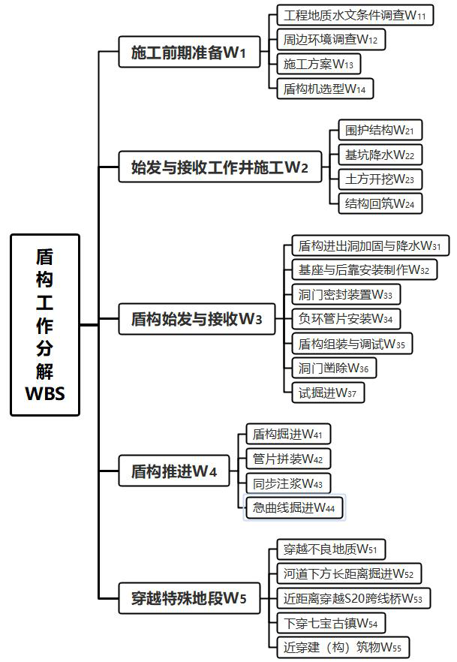
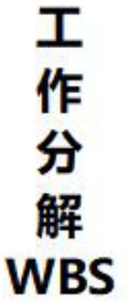
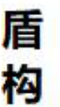
附录
二、调查问卷正文
请根据您的相关经验，对CBL 快速路新建工程盾构段施工安全风险识别矩阵（表A2）中的值如实进行填写，若认为存在相关风险，则填入“1”；若认为不存在相关风险或者风险可以忽略不计，则填入“0”。
说明：为便于排版，WBS 与RBS 结果均采用代码表示，具体如下：
图A1盾构施工工作分解结构（WBS）
68


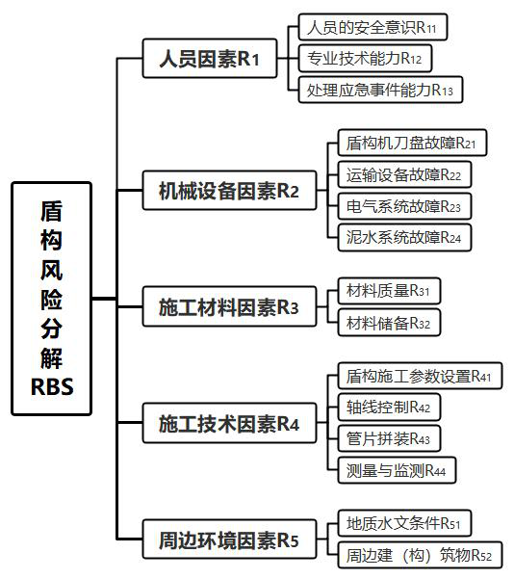

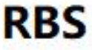
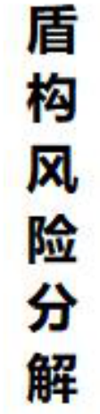
附录
图A2 | 盾构施工风险分解结构（RBS）
69


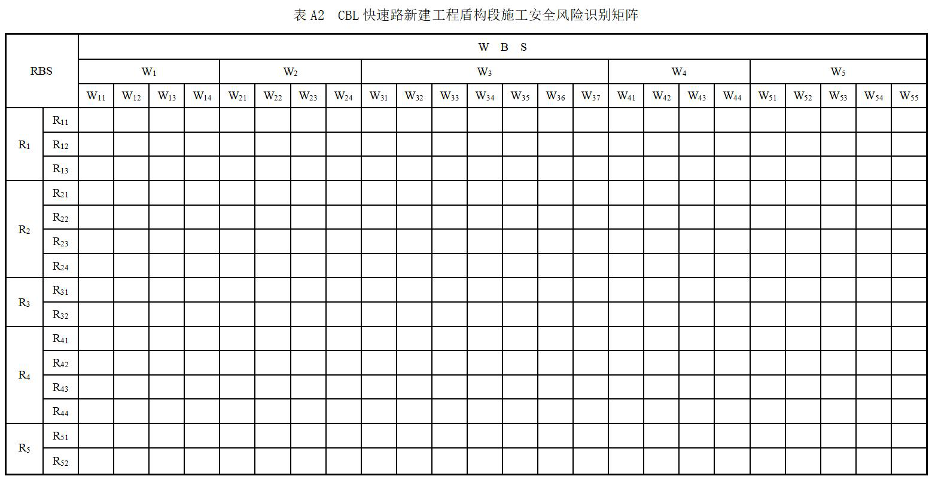
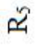
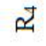
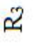
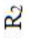
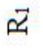
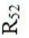
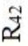
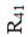
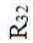
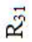
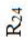
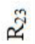
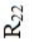
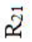
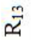
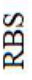

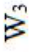

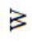
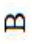
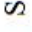
附录
70


附录
附录B
CBL 新建工程盾构段施工安全风险因素权重调查问卷
一、专家信息表
尊敬的专家：
您好！非常感谢您在百忙之中给予帮助完成本调研表，该调研是针对CBL快速路新建工程盾构段施工过程中可能的风险事故情况，比较盾构施工各阶段的风险因素权重及风险等级评价进行调研。为了掌握各位专家的基本信息，请选择对应信息填入表中，非常感谢您的支持！
表B1 | 专家基本信息选项表

选项 | A | B | C | D | E | 信息
职称 | 教授或教授级高工 | 副教授或高工 | 中级职称 | 初级职称 | 其他
工作部门 | 管理部门 | 设计单位 | 施工单位 | 高校或科研单位 | 其他
年龄区间 | 20-30 | 30-40 | 40-50 | 50-60 | 60 以上
从事土木工程专业时间 | 5 年以下 | 5—10 年 | 10—15 年 | 15—20 年 | 20 年以上
对工程风险理论及方法的熟悉程度 | 听说过，不太了解 | 了解一点 | 比较了解 | 非常了解 | 从事过工程风险研究或应用
对CBL 新建工程情况了解程度 | 不太了解 | 了解一点 | 比较了解 | 相当熟悉 | 亲自参与工程建设
专家签名：
 | 再次表示真诚的感谢，祝您身体健康，工作顺利！  71  

附录
二、调查问卷正文
1、请您根据您的相关经验，参照表B2 选取数字1-9 来描述元素与元素间的重要程度填写表4—表9，您只需选择表格对角线以上或者以下部分填写即可。具体元素见表B3。
表B2 | 比例标度表

标度 | 因素i 比因素j
1 | 同等重要
3 | 稍微重要
5 | 较强重要
7 | 强烈重要
9 | 极端重要
2、4、6、8 | 两相邻判断的中间值
倒数 | i 与j 的重要度之比为a，  则1/a 表示j 与i 的重要性之比

表B3 | CBL 新建工程盾构段施工安全风险清单

序号 | 施工阶段 | 风险因素
1 | U1 施工前期准备阶段风险 | U1 地质勘察不准确、不完善
2 |  | U11 周边建（构）筑物与管线调查不准确、不完善
3 |  | U12 施工方案编制不合理、未经相关评审
4 |  | U13 盾构机选型不合理
5 | U2 始发与接收工作井施工阶段风险 | U21 围护结构质量不良
6 |  | U22 槽段塌孔、漏浆
7 |  | U23 基坑降水不当
8 |  | U24 基坑开挖不当
9 |  | U25 支护结构失稳
10 |  | U26 基坑围护渗漏
11 |  | U27 支撑体系破坏
12 | U3 盾构始发与接收阶段风险 | U31 洞门加固失效
13 |  | U32 基座安装误差
14 |  | U33 密封止水装置失效
15 |  | U34 负环管片安装不到位
72


附录
序号 | 施工阶段 | 风险因素
16 |  | U35 盾构吊装不当
17 |  | U36 洞门凿除作业不规范
18 |  | U37 洞门涌水涌沙
19 |  | U38 盾构机操作不当
20 |  | U39 盾构调试误差
21 |  | U310 盾尾油脂异常
22 |  | U311 盾构施工参数设置不当
23 |  | U312 管片拼装失误
24 | U4 盾构推进阶段风险 | U41 盾构机故障
25 |  | U42 集中润滑材料异常
26 |  | U43 轴线偏差
27 |  | U44 盾构姿态控制不当
28 |  | U45 管片质量不良
29 |  | U46 管片拼装质量不良
30 |  | U47 浆液配合比不当
31 |  | U48 注浆参数不当
32 |  | U49 盾构超挖严重
33 |  | U410 管片受力不均
34 | U5 穿越特殊地段阶段风险 | U51 不明障碍物
35 |  | U52 承压水
36 |  | U53 有害气体
37 |  | U54 管片上浮、上覆土塌方
38 |  | U55 桥梁沉降变形
39 |  | U56 老建筑抗扰动性能较差
40 |  | U57 建（构）筑物不均匀沉降
说明：为便于排版，CBL 快速路新建工程盾构段施工风险因素均采用代码表示，具体如下：
73


附录
表B4 | U1-U5 对U 的相对权重排序评分表

U | U1 | U2 | U3 | U4 | U5
U1 | 1
U2 |  | 1
U3 |  |  | 1
U4 |  |  |  | 1
U5 |  |  |  |  | 1
为节约篇幅，U11-U14 对U1、U21-U27 对U2、U31-U312 对U3、U41-U410 对U4、U51-U57 对U5 的相对权重排序评分表（表B5—表B9）在此省略，内容参照U1-U5对U 的相对权重排序评分表。
74


附录
2、请您根据您的相关经验，综合考虑风险发生概率和损失后果（考虑人员伤亡和直接经济损失），运用风险矩阵对CBL 新建工程盾构段施工风险因素（见表B2）进行评价，在表B10 中对应风险等级中打勾。
表B10 | CBL 新建工程盾构段施工安全风险元素风险等级评价表

风险元素 | 风险等级
 | 低度 | 中度 | 高度 | 极高
U11
U12
U13
U14
U21
U22
U23
U24
U25
U26
U27
U31
U32
U33
U34
U35
U36
U37
U38
U39
U310
U311
U312
75


附录
风险元素 | 风险等级
 | 低度 | 中度 | 高度 | 极高
U41
U42
U43
U44
U45
U46
U47
U48
U49
U410
U51
U52
U53
U54
U55
U56
U57
76


附录
附录C
说明：为了方便排版，下表中专家相关信息用选项代替，具体含义见表A1/B1。
表C1 | 专家信息汇总表

专家编号 | 职称 | 工作部门 | 年龄区间 | 从事土木工程专业时间 | 对工程风险理论及方法的熟悉程度 | 对CBL新建  工程情况了解程度
1 | C | A | B | B | C | E
2 | B | A | C | E | C | E
3 | C | A | B | B | C | E
4 | C | C | C | D | C | E
5 | B | C | B | C | B | E
6 | C | C | B | B | E | E
7 | A | C | B | B | D | E
8 | B | A | D | E | C | E
9 | B | A | D | E | E | E
10 | B | B | C | D | C | C
11 | B | B | C | E | C | E
12 | C | B | B | B | C | E
13 | A | D | C | D | D | D
14 | B | D | B | C | E | D
15 | E | D | A | A | B | B
16 | E | D | A | A | B | B
77


